绪论 课题研究概况

课题研究的背景和意义
以习近平新时代中国特色社会主义思想为指导，深入贯彻落实重要讲话精神和对广西工作的系列重要指示要求，以及广西自治区党委政府关于全力打造桂林世界级旅游城市工作要求，广西电网公司编制印发《广西电网公司打造桂林世界级旅游城市供电服务示范样板总体方案（2022─2025年）》及六个专项工 作方案，全面启动了桂林世界级旅游城市供电服务示范样板建设，先行以漓江核心景区作为示范点和突破口，率先将漓江核心景区建设成为安全、可靠、绿色、高效、智能的现代化电网，打造成为绿色电网、绿色用能和供电服务示范样板，力争成为南方电网区域乃至全国服务绿色生态发展的综合展示窗口。
基于桂林世界级旅游城市供电服务示范样板建设的工作要求，广西电网公司将以桂林市为试点，构建并开展“低碳生态圈”运营。因此，有必要立足桂林市旅游经济发展现状，对支撑桂林市“低碳生态圈”建设与运营的现有政策、基础条件、各类商业体以及游客进行分析与研究，探索相关的建设模式、运营模式，探讨所需的政策扶植与支持需求，并基于实事求是的原则，从现有的基础技术条件与资源条件出发，研究用于支撑“低碳生态圈”建设所需要的信息平台规划以及可行的运营模式与运营手段。
通过开展面向桂林世界级旅游城市的绿色低碳用能生态运营模式研究，将为后续落地实施桂林世界级旅游城市绿色低碳生态运营提供规划指导，逐步形成可复制可推广的发展经验和模式，进而加快实现广西电网公司推进桂林世界级旅游城市供电服务示范样板工作的既定目标，全面支撑桂林世界级旅游城市建设，助力桂林绿色低碳持续发展。

课题研究的内容和方法
为响应《广西电网公司打造桂林世界级旅游城市供电服务示范样板总体方案（2022─2025年）》及相关行动计划，加快推进桂林世界级旅游城市低碳生态圈的建设，拟通过解读国家关于绿色低碳发展的相关指导政策，分析绿电交易、碳交易、电碳耦合等的低碳逻辑和关联性，分析桂林当地低碳用能发展政策及实践情况，分析桂林绿色低碳发展存在的问题及不足，深入“低碳生态圈”用户群的调研和需求分析，结合国内外绿色低碳用能优秀案例及运营经验，研究适合桂林本土的低碳用能运营模式方案并进行实践，取得研究成果，从而更好地推进桂林绿色能源消费，助力桂林绿色低碳发展。
1、主要研究内容：
（1）国家和地方政府关于绿色低碳生态发展的相关政策解读及分析，研究绿电交易、碳交易、电碳耦合发展情况及逻辑机制；
（2）研究及分析国内绿色低碳用能生态发展优秀案例；
（3）对桂林本土生态圈内B端（企业、景区、工业、商户、能源开发商）和C端（游客、居民）、G端（国家能源局、交通局、环境生态局、文化和旅游局）进行深入调研，研究三者之间的关联性以及潜在市场需求；
（4）研究适用于桂林本地的绿色低碳用能生态运营模式及配套政策、资源。
2、课题研究方法
（1）文献研究法：在绿色低碳运营领域查找、阅读和评述著作、论文、报告等各种相关研究文献。
（2）统计法：通过从桂林供电局收集用能数据和配套建设情况、桂林统计局能耗及经济数据、文化和旅游局游客及旅游经济数据等，进行桂林低碳用能生态圈整体形势分析。
（3）调研法：深入低碳用能生态圈用户（景区、工商业企业、游客、居民、酒店、民宿）进行样本调研，收集痛点及需求，提炼相关结论。
（4）访谈法：走访桂林市供电局、漓江绿电中心、广西电力交易中心，收集工作规划、意见、需求；走访广州市供电局等相关单位，学习低碳用能运营模式、方法论、实践成果；走访低碳用能生态圈用户代表，了解用户用能诉求、反馈意见。
（5）政策研究法：对国家、区政府、市政府各层级的绿色发展政策及能源行业政策进行解读和研究，对广西电网公司工作规划进行研究分析，总结政策研究结论。
（6）案例研究法：对绿色低碳用能发展走在前沿的城市进行案例研究，如广州、湖州等城市供电局低碳运营平台涉及的组织架构及职责、中台、运营、监测、推广、商业化等模式进行深入研究，总结出各方的优势和不足。
（7）对比分析法：对比同为旅游城市的桂林市和湖州市的绿色低碳发展政策、运营现状、各项用能数据、碳排放数据，分析绿色低碳用能运营对城市的正面影响。

政策理论环境分析

国家双碳及能源发展政策
党的十八大以来，面对错综复杂的国际国内形势，以习近平同志为核心的党中央高瞻远瞩、审时度势，创造性提出“四个革命、一个合作”能源安全新战略，作出推进碳达峰碳中和的重大战略决策，明确了建设能源强国新目标，为新时代我国能源清洁低碳转型指明了发展方向、提供了根本遵循。
当前，国家碳达峰碳中和“1+N”政策体系已基本建立。2021年10月24日发布《中共中央 国务院关于完整准确全面贯彻新发展理念做好碳达峰碳中和工作的意见》，作为“1”，在碳达峰碳中和“1+N”政策体系中发挥统领作用；意见与同年10月26日国务院发布的《2030年前碳达峰行动方案》共同构成贯穿碳达峰、碳中和两个阶段的顶层设计。“N”则包括能源、工业、交通运输、城乡建设等分领域分行业碳达峰实施方案，以及科技支撑、能源保障、碳汇能力、财政金融价格政策、标准计量体系、督察考核等保障方案。一系列文件构建起目标明确、分工合理、措施有力、衔接有序的碳达峰碳中和政策体系。
在国家双碳战略的牵引之下，近年来能源领域的综合性政策文件也相继出台，对推动我国能源领域绿色低碳转型具有重要指导作用。2021年3月，国家发改委、能源局、财政部等9部门印发《“十四五”可再生能源发展规划》，旨在加快构建清洁低碳能源体系，提高可再生能源在能源消费中的比重，明确了可再生能源的发展目标、重点任务和政策措施。之后，《关于完善能源绿色低碳转型体制机制和政策措施的意见》、《关于2022年能源工作指导意见》等政策相继发布，均强调加快能源消费结构升级，加强能源技术创新和研发，发展培育能源新产业新模式，进一步明确非化石能源的发展目标。在能源数字化智能化发展方面，2023年3月《关于加快推进能源数字化智能化发展的若干意见》就加快能源产业与数字技术融合发展提出了具体要求，以数字化智能化为载体，着力推动新型能源体系建设和绿色低碳循环经济发展。
能源领域相关政策与国家双碳政策体系一脉相承，聚焦能源绿色低碳转型，针对能源生产和消费的结构调整升级、能源技术的创新与应用、能源管理体制和监管模式、可再生能源的政策扶持和市场机制建设等提出全方位的政策指导和任务举措，为促进我国经济高质量发展、推进绿色低碳循环发展等方面具有重要意义。

可再生能源消纳及绿电交易政策
为做好碳达峰碳中和工作，全国各地区、各有关部门围绕能源绿色低碳发展制定了一系列政策措施，推动太阳能、风能、水能、生物质能、地热能等清洁能源开发利用取得了明显成效。2012年以来，我国风电、光伏发电快速发展，水电保持平稳较快发展。2018年，可再生能源发电量达到1.87万亿千瓦时，占全部发电量比重从2012年的20%提高到2018年的26.7%。在加快可再生能源开发利用的同时，水电、风电、光伏发电的送出和消纳问题开始显现，因此迫切需要建立促进可再生能源电力发展和消纳的长效机制。
为推动能源消费结构和产业结构绿色化转型、提高社会可再生能源消纳能力，2017年1月国家发展改革委、财政部、国家能源局联合发布《关于试行可再生能源绿色电力证书核发及自愿认购交易制度的通知》，标志着我国绿证交易机制的确立。2019年5月，国家发展改革委、国家能源局联合发布《关于建立健全可再生能源电力消纳保障机制的通知》，要求依据各省级行政区域的电力消费情况确定可再生能源电力消纳责任权重。
2020年12月和2021年6月，浙江和广东开创性展开直购与代购绿电交易试点，首笔绿电成交量分别达到1400万千瓦时和245万千瓦时。随后，《绿色电力交易试点工作方案》正式通过，绿电交易于2021年9月7日在全国范围内全面启动。同时，国家持续完善绿电交易机制顶层设计，陆续出台《促进绿色消费实施方案》、《关于加快建设全国统一电力市场体系的指导意见》、《关于促进新时代新能源高质量发展的实施方案》和《关于享受中央政府补贴的绿电项目参与绿电交易有关事项的通知》，均旨在刺激社会绿电消费潜力、提高配额制下绿电市场化消纳水平、着力促进能源绿色低碳转型。
2022年2月和5月，《南方区域绿色电力交易规则（试行）》和《北京电力交易中心绿色电力交易实施细则》的相继试行，明确了“证电合一”的绿电交易模式、交易程序和规则，推动了区域绿电交易实践。

碳交易及电碳耦合发展情况
1、碳交易发展简述
碳交易是指通过定价和交易二氧化碳等温室气体排放权，在市场机制作用下推动低碳经济发展和温室气体减排的一种手段。早在2007年环保部发布的中国生态认证标准，规定了可被用作市场交易的企业碳减排量。2011年11月，北京、天津、上海、重庆、湖北、广东等7个省市探索开展碳排放权交易试点，并将碳普惠制纳入碳交易体系中。2013年至2014年，七个试点省市陆续启动开市交易，2016年福建也启动了碳市场。2017年开始，《全国碳排放权交易管理暂行办法》等法规文件陆续出台，明确了碳排放交易规范和管理。2020年，国务院印发的《关于建立全国统一碳排放权交易市场的指导意见》，明确了全国碳市场建设的目标和时间表。之后，2021年7月16日全国碳排放权交易市场正式启动并交易，标志着中国碳交易进入全国统一碳市场的新阶段。
总的来说，在过去的十年里，中国碳市场发展的步伐逐渐加快，法规政策也逐渐完善。碳交易作为一种社会管理工具，也受到越来越多的重视。在能源环境保护、气候变化等领域，碳交易可以发挥积极的作用，用市场机制来约束企业的污染排放，实现温室气体减排目标。同时，碳交易还倡导企业社会责任，加强企业内部管理，促进企业绿色转型。
2、电碳耦合及其作用简述
作为能源消费及碳排放的重要来源，电力广泛覆盖各种碳排放责任主体，电力、碳排放具有高度耦合性。在全社会能源结构调整和低碳转型的背景下，基于电力系统的经济运行和优化的内在需要，近年来电碳耦合技术也得到了不断推进和应用。
电力行业是温室气体排放的主要产生源之一，而碳减排与节能增效是电力系统的重要发展方向，电碳耦合是指将电力系统和碳减排技术相结合，实现电力系统的绿色低碳发展。近年来电碳耦合技术在能源转型和碳减排方面取得了显著进展，清洁能源的应用增长、智能电力系统的兴起、碳排放市场的建立、能源效率的提升以及政策支持的增加，都为电碳耦合的发展提供了良好的环境和推动力。
因此，电碳耦合技术将在碳达峰、碳中和进程中发挥着越来越重要的作用，成为电力行业转型发展的关键支撑技术。推进电碳耦合研究，将有助于辨识电能碳作用机理，充分发挥电力大数据优势，以电力为纽带协调推进碳排放总量和强度“双控”，助力我国碳达峰碳中和目标的实现。

政策理论环境小结
绿色低碳发展已经是全球应对气候变化和资源危机的重要举措，我国政府也将能源安全和发展低碳经济摆上更加突出的战略地位，明确了“双碳”发展目标。在十八大上，中共中央明确指出:“生态文明建设是关系人民福祉、关乎民族未来的长远大计”，这为我国低碳经济发展指明了新的方向，提出了新的要求。在国家长远发展的战略任务指引下，我国能源绿色低碳发展的政策体系构建日趋成熟，针对可再生能源的消纳保障机制逐步建立，绿电交易及认证机制不断完善，碳交易已进入全国统一碳市场的新发展阶段，电碳耦合技术的研究和应用也在持续推进中。总的来说，绿色低碳用能是低碳经济发展的关键步骤和重要支撑，而当前绿色低碳用能相关的政策、理论和技术正处于迅速发展和完善中，为国家能源绿色低碳转型和社会经济持续发展提供强有力的支持。
在此形势下，广西因势利导，立足桂林山水人文特色以及能源实际情况，针对性地提出打造桂林世界级旅游城市的工作部署，制定广西可再生能源发展政策和电网示范样板行动方案，均与国家生态文明建设和能源低碳转型的方向高度契合，将长久助力桂林的绿色低碳发展。

现状分析

桂林绿色低碳用能现状及问题

广西及桂林本地相关政策现状
- 政府工作部署及政策措施
为深入贯彻落实习近平总书记视察广西“4·27”重要讲话精神和对广西工作系列重要指示要求，广西自治区党委政府及桂林市提出全力打造桂林世界级旅游城市的重要工作部署，并制定相关政策措施。
发布情况 | 政策名称 | 政策/规则内容要点
2022年9月广西自治区政府印发 | 《支持打造桂林世界级旅游城市若干政策措施（试行）的通知》 | 提出“世界眼光、国际标准、中国风范、广西特色、桂林经典”的总体要求，明确桂林“世界级山水旅游名城、世界级文化旅游之都、世界级康养休闲胜地和世界级旅游消费中心”的四大定位。  针对桂林绿色低碳发展，具体提到：支持桂林市创建国家环境保护模范城市，推进“无废城市”建设，实施“零碳旅游”行动， 探索开展零碳景区、零碳旅游线路等试点示范，鼓励引导企业参与可再生能源绿色电力证书交易；推动桂林市建设绿色共享交通体系，打造绿色低碳世界级旅游城市。
2022年12月广西自治区党委、政府联合印发 | 《关于加快建设世界旅游目的地推动旅游业高质量发展的意见》 | 明确提出了打造桂林世界级旅游城市的重点任务。
2022年12月桂林市印发 | 《落实自治区〈支持打造桂林世界级旅游城市若干政策措施（试行）〉任务分解表》 | 进一步明确细化打造桂林世界级旅游城市各项政策措施的工作任务并落实到相关责任部门。
为全力打造世界级旅游城市，桂林市提出“三步走”发展思路，计划到2035年，世界级旅游城市全面建成，与全国同步基本实现社会主义现代化，形成旅游发展的新理念、新模式和新业态，旅游核心竞争力走在国际同类旅游城市第一方阵前列，发挥引领作用。
2、广西可再生能源及绿电交易政策
在能源绿色低碳转型的大背景下，绿电交易市场化机制对促进可再生能源的消纳利用具有积极意义。基于广西实际，《广西可再生能源发展“十四五”规划》则明确了广西可再生能源开发利用目标、任务及举措，旨在推进广西实现能源结构调整和绿色低碳转型。2022年4月，《2022年广西绿色电力市场化交易实施方案》对广西参与绿电交易市场的范围和条件、交易方式、交易标的、交易组织、价格机制、结算与考核 、绿证管理等进行了规定。2023年初，广西进一步发布实施《2023年广西绿色电力市场化交易实施方案》，通过扩容绿电交易市场，释放政策红利，鼓励企业通过绿电交易，优化能源消费结构。
- 广西电网公司行动方案
广西电网公司坚持绿色低碳发展理念，制定了打造桂林世界级旅游城市供电服务示范样板总体方案及六个专项工作方案，助力桂林世界级旅游城市建设。
发布情况 | 政策名称 | 政策/规则内容要点
2022年9月南方电网广西电网公司编制印发 | 《广西电网公司打造桂林世界级旅游城市供电服务示范样板总体方案（2022─2025年）》及六个专项工作方案 | 方案强调：聚焦漓江核心景区，推动科技创新、管理创新、服务和商业模式创新，在绿色低碳现代化电网建设、现代供电服务体系建设等七大方面聚力提升，力争实现从传统电网向数字化、智能化电网转变，从传统供电服务向现代供电服务转变，从传统电网业务向智慧能源生态圈转变等“三个转变”，解锁“绿电密码”，全力服务桂林世界级旅游城市建设。
从2022年开始，以桂林漓江核心景区为试点，广西电网已全面启动了打造桂林世界级旅游城市供电服务示范样板建设的工作，2023年广西电网工作规划将继续全面落地实施桂林世界级旅游城市绿色低碳现代化电网规划专题研究成果，制定包括清洁能源消费指标在内的多项关键指标，提出支撑桂林清洁能源“应接尽接”、助力桂林绿色低碳发展、强化数字赋能创新等多项具体举措，强调加快推进示范项目和示范区建设和强化政企协同，为桂林打造世界级旅游城市提供坚强电力保障和服务支撑。

桂林绿色低碳相关工作成果
在国家战略目标及各项政策指导下，广西电网公司积极践行绿色发展理念和生态文明建设，针对桂林打造世界级旅游城市已开展了一系列卓有成效的实践行动，取得了显著的工作成果，简述如下：
1、制定总体方案，创设漓江绿电中心
从2022年开始，以桂林漓江核心景区为试点，广西电网已全面启动了打造桂林世界级旅游城市供电服务示范样板工作，创新设立公司漓江绿电中心，开展现场调研分析，完成了公司打造桂林世界级旅游城市供电服务示范样板1+N总体方案和绿色低碳现代化电网规划研究等顶层设计工作，为服务支持桂林世界级旅游城市开了好头。漓江绿电中心的设立，是作为广西电网公司打造桂林世界级旅游城市供电服务示范样板工作的前沿统筹协调、督办管控、执行监督管理机构，其管理体制机制在实践中不断健全完善。
2、开展绿色电力交易，助力清洁能源消纳
在《南方区域绿色电力交易规则》发布后，于2022年4月1日编制发布《2022年广西绿色电力市场化交易实施方案》，为广西绿色电力交易的顺利开展提供了制度保障；广西电力交易中心2022年首次开展了绿色电力证书核发工作，详细记录企业用户绿色电力的交易、售电、生产、消费、结算等各环节数据，为电力用户提供消费绿色电力的查证服务，实现绿色电力的全生命周期追踪溯源，企业参与绿色电力交易可以有效降低企业的碳排放量，实现产品的绿色低碳。
2022年广西绿电交易累计成交电量22.27亿千瓦时，完成绿证核发量近4.3亿千瓦时，累计核发绿证约43万个，绿电交易电量及绿证核发量均为南方区域第一；推动超1800小时以上风电交易电量进入市场，扩大广西清洁能源市场化消纳空间。
3、核心景区电能替代，推动绿色能源消费
2021年以来，广西电网公司在桂林立足景区景点、酒店民宿、交通枢纽等三大旅游元素，加大电能替代力度，推进全电民宿建设，实施港口岸电电能替代，推进电动汽车充电基础设施建设。目前，漓江流域沿岸各码头的100条竹筏完成“油改电”改造，将大量减少废气及噪音污染；2023年，桂林供电局计划要建成495个充电枪头，涵盖桂林地区所有乡镇，并逐步推进所有竹筏油改电。
4、打造绿色用电增值服务“绿效码”
广西电网创新打造上线绿色用能标识-“绿效码”，构建集绿色用能标识赋码、能效分析预测看板、综合用能服务配套为一体的绿色用能服务新模式，并创新形成“一标识一看板”管理策略，实现对用户能源使用全过程跟踪。目前，针对漓江核心景区已开展了“绿效码”画像、智慧用能分析等新技术的应用，首批选取桂林漓江流域区域的24家酒店、民宿用户完成了“绿效码”能效测评，指导用户低碳用能、绿色用能。
绿效码的实施，可有效激发电力行业的活力和经济效益，促进了清洁能源的应用和新能源的发展，满足了电能消费者的多样化需求，为广西推动能源互联网建设，推进新能源消纳和管理体系创新提供了有力支持。

用户现状调研分析
桂林绿色低碳用能生态运营需要立足桂林实际，了解已有工作成果、分析能源市场情况，还需要进一步了解桂林低碳用能生态圈用户的用能用电情况、绿电消费的意见态度及其他关切的问题和建议。课题小组通过实地走访、调研问卷、数据统计等方式，针对桂林工业企业、旅游景区、酒店民宿等行业用户开展调研，调查主要发现：
1、世界级旅游城市配套政策措施社会感知较弱
在针对桂林绿色低碳用能生态圈用户的调研中了解到，以工业企业、景区、酒店民宿业为代表的中小企业大部分对政府打造桂林世界级旅游城市相关配套政策缺乏感知。一方面是因为当前桂林世界级旅游城市发展政策以倡导性的政策为主，缺乏有效的执行、管理和激励约束机制，没有将“低碳”纳入行业发展的考核因素；一方面针对桂林山水特色旅游及绿色低碳旅游城市的整体宣传力度还需提升，需进一步培养社会面对使用绿电、节能环保、碳达峰碳中和等方面的共识，还需自上而下加强对于发展低碳旅游经济的认同感和迫切感。当前桂林关于世界级旅游城市相关政策措施还未对企业绿色低碳低碳转型形成强有力的推动和指导作用。
2、社会层面对绿色能源消费未达到“知行合一”
桂林绿色低碳发展需要提升整体社会绿色能源消费意识和行动力，但当前社会层面对绿色能源消费未达到“知行合一”。通过调研走访了解到，当前桂林中小工业企业、景区、酒店民宿等行业用户对“绿电”已有一定认知且支持绿色发展理念，但在实际生产生活中，企业对低碳转型的重视程度和迫切感不够，且由于向绿色低碳转型需要投入一定资金（例如改善现有的能源供应等设备、采购使用环保材料产品），对于中小型企业来说成本压力较大，可能会更关注短期利益而忽视了长远发展。与此同时，在近几年疫情的影响下，许多中小企业陷入经营困境，更为企业绿色低碳转型造成经济阻碍。另一方面，包含游客、居民在内的个人消费者在受访时一般都表示支持绿色消费行为，认为践行绿色消费对保护生态环境很重要，但实际缺少践行绿色消费的知识和途径；这些表明个人消费者未完全形成绿色低碳的生活理念和习惯，缺乏选择低碳化旅游方式的主动性，这也进而导致旅游企业缺少绿色转型动力，不足以有效促进绿色低碳的持续发展。
3、工业能耗较严重，缺乏完善的监测机制
根据桂林统计局的数据显示，2022年桂林市规模以上工业综合能源消费量244.47万吨标准煤，同比下降11.0%，增速比上年（3.8%）低14.8个百分点；单位工业增加值能耗同比下降16.9%，降幅比上年加快12.9个百分点，超过年度节能目标13.4个百分点，全年保持较快下降态势。但值得关注的是，3个县区单位工业增加值能耗不降反升，其中阳朔县单位工业增加值能耗增加349.7%。
阳朔拥有桂林多个核心景区，也是全市最受欢迎的旅游目的地之一；由于缺乏体系化监管，整体能耗和单位工业增加值能耗迅速增涨，产生的碳排放和环境污染将进一步影响桂林绿色低碳转型世界级旅游城市的建设。
4、绿色低碳用能相关的电网建设、新能源产业配套需完善
能源绿色低碳转型发展的核心是绿电，但当前桂林在可再生能源消纳、电网建设及新能源产业配套等方面还需不断完善，列举如下几点：
（1）根据桂林供电局反馈，“十四五”期间桂林电网规划，桂林北部电源总装机将约占桂林总装机容量的60%，但负荷仅占桂林全社会负荷24%，这意味着现有输送通道已无法满足新增规模的电力输送，使得桂林发展清洁能源存在一定的消纳困难、源网荷协调不充分等问题。
（2）桂林景区景点、酒店民宿、交通枢纽等三大旅游元素的电能替代建设已取得不错的成果，但在用户走访调研中，景区景点、酒店民宿受访者认为当前桂林新能源汽车发展及配套充电设施覆盖不足，同时表示对充电桩建设及分成模式合作有较强的诉求和意愿。由此看来，旅游、交通运输行业的“油改电”建设及充电设施配套还需不断拓展和推进。
（3）根据桂林供电局数据，截至2023年2月，桂林市可再生能源发电装机容量3623.79MW，其中光伏发电装机仅157.05MW，占比很小，这主要是基于桂林能源资源及气候条件。因此，除了集中式新能源开发，桂林还需要持续挖掘屋顶光伏、低速风机等分布式新能源的开发利用。而调查显示，大部分中小企业用户对分布式光伏等因认知度不够、投资门槛高而制约了相关投资和拓展。
（4）在针对部分酒店民宿的访谈中，受访者提到有引入整体建筑智能节能系统的需求，但缺少相关专业知识和合作途径，由此可见，中小企业对建筑绿色低碳已有一定认知和诉求，桂林绿色低碳建筑的拓展建设还有很大的提升空间。
5、绿色低碳用能整体运营管理机制尚不成熟
为更好的统筹和管控执行桂林世界级旅游城市供电服务示范样板建设工作，广西电网在2022年创新设立漓江绿电中心，主要承担前沿统筹协调、督办管控、执行监督管理职能作用。前期完成现场调研分析和规划设计工作后，接下来漓江绿电中心还需健全完善管理体制机制，进一步建立适应绿色低碳发展的管理体制、组织架构及工作流程；后续需持续参与绿色低碳用能服务体系建设研究和运营管理，推动构建绿色低碳用能生态圈。
桂林绿色低碳用能生态圈成员涉及政府各部门、能源供应商、电网公司、电力交易中心、各行业企业及个人等各利益相关方，但目前针对绿色低碳用能生态圈的构建和运营推广尚无成熟机制，缺乏统一的运营管理平台、有效的运营模式以及针对企业及个人的运营策略，整体运营管理机制尚不成熟。

桂林绿色能源市场分析
广西具有缺煤、少油、乏气的资源禀赋特点，煤炭、石油、天然气对外依存度高，可实现自主供应的能源品种以可再生能源为主，2020年全区能源自给率为32.2%，其中可再生能源贡献率高达70%。广西陆上风电、海上风电、光伏发电等可再生能源具备大规模开发条件，作为碳减排的重要举措，将加快步入高质量跃升发展新阶段。桂林地处广西东北部，拥有丰富的水、矿、林等资源，是中国著名的风景旅游城市。近年来，桂林市不断加强对清洁能源的开发和利用，如太阳能、风能、生物质能等，取得了一定的成果。
根据桂林供电局的数据显示，可再生能源电力装机方面，截止2023年2月，桂林电网境内统调装机容量4473.79MW，其中风电2293.13MW；火电装机（永福电厂）640MW；气电210MW；小水电装机1111.48MW；生物质发电62.13MW；光伏发电157.05MW。桂林市可再生能源发电装机容量3623.79MW，占桂林市总电源装机规模的81%。由此可见，桂林的可再生能源发电装机规模占比已比较高，其中以风电占主导。
利用自身可再生能源的独特优势，为了更好地实现绿色低碳发展，桂林在集中式新能源、储能、抽水蓄能、分布式光伏等方面均有明确规划。“十四五”期间桂林网区可再生能源电源装机新增约368.6万千瓦，其中水电3.8万千瓦、风电317.9万千瓦、光伏发电40万千瓦、生物质发电6.9万千瓦。至2025年，桂林网区电源总装机约776万千瓦，其中水电115万千瓦、煤电64万千瓦、气电21万千瓦、风电522万千瓦、光伏发电44万千瓦、生物质10.7万千瓦。清洁能源发电装机比重90%，清洁能源发电量占比达到81%，清洁电力装机占比不断提升。
从以上可知，桂林风电、水电、光伏发电资源整体比较丰富，碳林汇潜力巨大，桂林发展绿色低碳用能，不但可助力碳达峰碳中和目标实现，还具有极大的市场价值。同时，基于桂林世界级旅游城市的发展定位，通过创造低碳环境价值，可提升旅游城市品牌和国际形象，进而拉动旅游经济发展。当前，桂林绿色低碳用能市场的组成主要包括能源产业市场、碳交易市场、交通运输产业、绿色金融等方面：
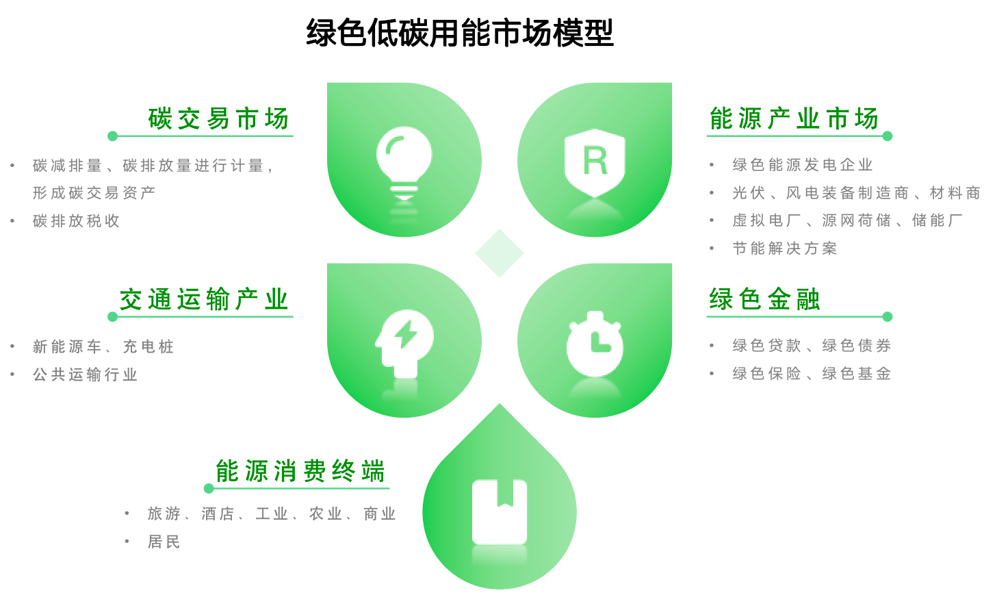
1、可再生能源产业市场分析
（1）光伏、风力、水力发电市场：光伏发电方面，桂林属于太阳能资源带三类地区，全年有效日照时数为1470小时，2022年太阳能发电为0.23亿千瓦时。受太阳能资源的限制，桂林不宜建大规模的光伏发电站项目，但屋顶分布式光伏发电项目仍具发展潜力，适用于居民、旅游、农业、工业等行业；风力发电方面：桂林风能资源丰富，2023 年广西发改委计划在桂林投资风力发电项目20个，总投资额165亿，2023年投资额37.6亿，预计增加4.77亿瓦时发电量；2022年风力发电约45.71亿千瓦时，年产生经济价值约19.2亿，工业发电量占比46.66%。通过加大风力发电占比，2023年预计风力发电约50.48亿千瓦时，年产生经济价值21.2亿。水力发电方面：桂林水资源丰富，2022年水力发电约19.09亿瓦时，年产生经济价值约8.01亿元；2023 年广西发改委计划在桂林投资灌阳、龙胜建设两个水力发电项目，预计总体投资额169.15亿，分别于2029年，2031年建成，容量为52亿千瓦时。
（2）储能厂、虚拟电厂、源网荷储市场分析：储能厂、虚拟电厂、源网荷储是相互关联的，相互借力、协作和互补，可以使分布式电源充分利用资源，提高电力供应的安全性和可靠性。通过发展储能厂、虚拟电厂、源网荷储，弥补再生能源发电的不稳定性（受时节天气影响），实现高峰发电电力储蓄，减少能源浪费；实现电力调配，保障电网稳定性。2023年广西发改委计划投资12个储能项目，总投资额47.02亿，其中桂林北部（兴安县）共享储能电站，投资6亿，容量184MW/368MWh，实现储能36.8亿千瓦时。
（3）节能降碳解决方案市场分析：2023年5月24日-25日国家发展改革委等联合召开重点领域节能降碳工作现场会，表示工业能耗和排放的主体钢铁、有色、石化、化工、建材等行业，是推动实施节能降碳的重点领域。节能降碳解决方案商应运而生，为高能耗行业量身定制各种能源监测与管理系统、 结合智能场景、大数据分析能力, 实现能耗智能调节, 智能制造设备与方案，实现节能减排的目标，同时助企业提高生产效率和降低成本。桂林登记企业数39万家；高能耗行业中，重点高能耗企业共36家，工业企业645家，酒店3000多家，农业企业218家，因此预测未来节能减排解决方案市场空间较大。
（4）交通运输业新能源市场分析：广西2021年11月印发《广西新能源汽车推广应用若干措施的通知》，提出在公共交通领域落实新能源公交车，2023年底运营出租车电动化率不得低于50%，城市配送车辆电动化率达到50%以上，城乡客运班线100%应用新能源汽车等一系列措施；2022年桂林汽车存量87 万辆，新能源汽车保有3.99万辆，占比4.58%，充电基础设施累计建桩9386个。由此可见，桂林新能源车仍有巨大的市场发展潜力；交通运输业是碳排放“大户”，通过交通运输业“油转电”，桂林可有效实现整体降碳。
注：数据来源2023年3月27日发布的《广西能源基础设施建设2023年工作推进方案》、桂林统计局
2、碳交易市场分析
2022年底桂林森林覆盖率达到72%，森林面积121.56万公顷，森林储蓄量3774.42万立方米，预测碳汇容量极大，按2022年均价55.29元/吨均价，预测至少有市场价值0.5-1亿的碳汇量。未来随着桂林再生能源装机量提升，完善市场政策及规则，林业碳普惠、再生能源发电企业参与碳排放配额交易，也具有广阔的市场前景。
注：数据参考碳排放交易所
3、绿色金融市场分析
绿色金融贷款作为撬动绿色低碳用能经济发展的杠杆工具，通过碳排放权、碳汇进行质押融资，通过多方联动带动“再生能源发电、碳林汇、绿色低碳产业发展”，促进银行业释放海量贷款让资金循环，其次项目具有稳定的产出和延续性，降低贷款坏账率风险。同时衍生出绿色债券、基地、保险等产品，为金融市场提供丰富的优质产品。桂林绿色低碳用能经济发展潜力巨大，以广州穗碳案例为参考，预计桂林至少可形成10亿绿色金融市场规模。
综合以上，在能源绿色低碳转型背景下，桂林电力产业链“发电-售电-输电-用电”各环节呈现出广阔的市场前景，产业链各生态成员及市场运作机制也更加复杂多元，对如何更好地推进桂林绿色低碳用能生态构建及体系化运营管理，提出了新的更高的要求。

绿色低碳用能及运营相关实践研究
当前，国家双碳战略和能源转型政策体系已经形成，绿电交易、碳排放权交易等推进能源绿色低碳转型的重要市场机制不断完善，电碳耦合等相关技术研究不断发展，通过这些政策支持、技术创新和市场驱动，逐步形成政府、企业和公众多方合作、共同推广绿色低碳用能的局面，例如公众碳普惠机制的推广、电力企业低碳运营的实践探索等。同时，在数字化时代，生态运营、互联网平台运营理念和实践经验也可为桂林绿色低碳用能生态构建和市场运作注入更多活力，提供经验借鉴。如下主要从碳普惠、电力减碳、生态运营、互联网平台运营等方面的实践现状及案例经验进行研究分析。

碳普惠实践经验
碳普惠是对小微企业、社区家庭和个人的节能减碳行为进行具体量化和赋予一定价值，并建立起以商业激励、政策鼓励和核证减排量交易相结合的正向引导机制。具体来说，碳普惠利用“互联网+大数据+碳金融”的方式，把低碳行为进行具体量化和赋予一定价值，与商业激励、政策激励、公益激励和交易激励相结合，能够调动公众积极加入全民减排行动，是碳市场等强制减排行动之外的重要补充，是实现绿色低碳发展的有效手段之一。
碳普惠主要依托碳普惠平台，与公共机构数据对接，建立科学的计算法则，量化公众的低碳行为减碳量，给予其相应的碳币或碳积分。公众用碳币可在碳普惠平台上换取商业优惠、兑换公共服务，也可进行碳抵消或进入碳交易市场抵消控排企业碳排放配额。
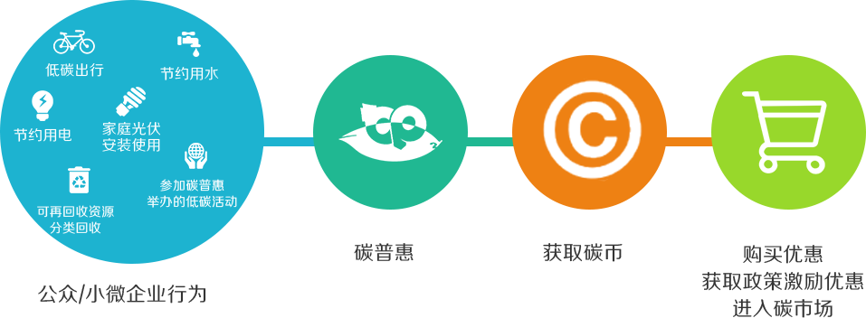
在国家政策推动下，基于绿色低碳生活方式的公众碳普惠机制的推广实践成效初显。目前，国内已有广州、南京、无锡、成都、深圳、武汉、北京、抚州等城市开展了不同形式的碳普惠活动。随着低碳环境理念的深入人心，蚂蚁森林等第三方平台公司减碳激励机制也针对平台用户纷纷应运而生。碳普惠的绿色理念与旅游景区的生态属性非常契合，如下是旅游景区碳普惠运营案例：
河源万绿湖——国内首个碳普惠示范景区
2016年10月，广东碳普惠官网平台开始上线试运行，通过碳普惠景区、社区、交通等为切入点探索碳普惠推广模式。其中，河源市以万绿湖景区为试点推行碳普惠制，通过景区的电子门票、低碳科普馆建设、景区LED灯改造、森林碳汇等项目，将景区的减排量进行核证并赠送到游客账户，联合景区内的低碳联盟商家给予游客一定的门票优惠和商业优惠，开发相应的商业模式，通过碳普惠相关活动持续积极推进低碳景区宣传和建设。由政府部门牵头与企业签订协议，包括饭店、酒店、商店等，推动更多的企业加盟到碳普惠平台，市民在这些签约商家进行低碳消费行为就可根据减碳量获得相应的虚拟兑换券“碳币”，碳币可用于实际消费。市民还可将碳币捐给碳普惠低碳公益书架，每汇集600碳币平台就向贫困地区小学捐赠一本书。
万绿湖景区碳普惠制的初期效果：①碳减排：2019年底，景区的碳减排量已累计达到57,000多吨，约占当年全市碳减排目标的15%左右；②能源利用效率：景区采用太阳能、风力发电、LED绿色照明等技术和设备，大力推广低碳建筑，能源利用效率不断提高；③经济效益：通过引入碳交易机制，万绿湖景区成为全国少数几个开展碳交易的景区之一，截至2019年底，景区碳交易收入达到60万元，促进了当地产业结构调整和生态旅游的发展；④社会效益：通过碳减排和资源回收，景区显著改善了区域环境，减少了废弃物的产生和环境污染，同时为景区周边的农民提供了就业机会，促进了当地社会发展和稳定。
以上表明，河源万绿湖碳普惠示范景区在碳减排、环境保护、经济和社会效益等方面取得了显著成效，成为生态旅游发展的一个典范。

电力低碳实践经验
1、湖州能源碳效码
当前，国家提倡构建碳排放权市场，鼓励城市对碳排放量进行实时监测、管理和评估，推动低碳经济发展。2021年2月25日，国网湖州供电公司在全国首创“能源碳效码”，湖州“能源碳效码”是依托电力、统计等部门信息，集成企业生产经营用电、用气、用煤、用油等数据，设计合理的碳效评价体系，转换成碳排放量，有效评价该企业单位产值碳排放水平，进行精准统计、分析和赋码，让企业能效水平一“码”了然。主要功能是为规上工业企业精准画像、赋分，精准服务重点行业提前碳达峰。目前，湖州市3800多家规上企业的30余种用能和产值数据，全部录入“能源碳效码”测评系统，实现湖州全市规上企业“能源碳效码”全覆盖。
“能源碳效码”是由湖州市生态环境局和国网湖州供电公司联合主导推进和实施，统筹协调湖州供电公司、市生态环境局、机关事务管理局、市统计局、区县统计局、区县发改、市建设局、市经信局、各燃气公司、企业等数据主管部门的14类数据，如下图所示：
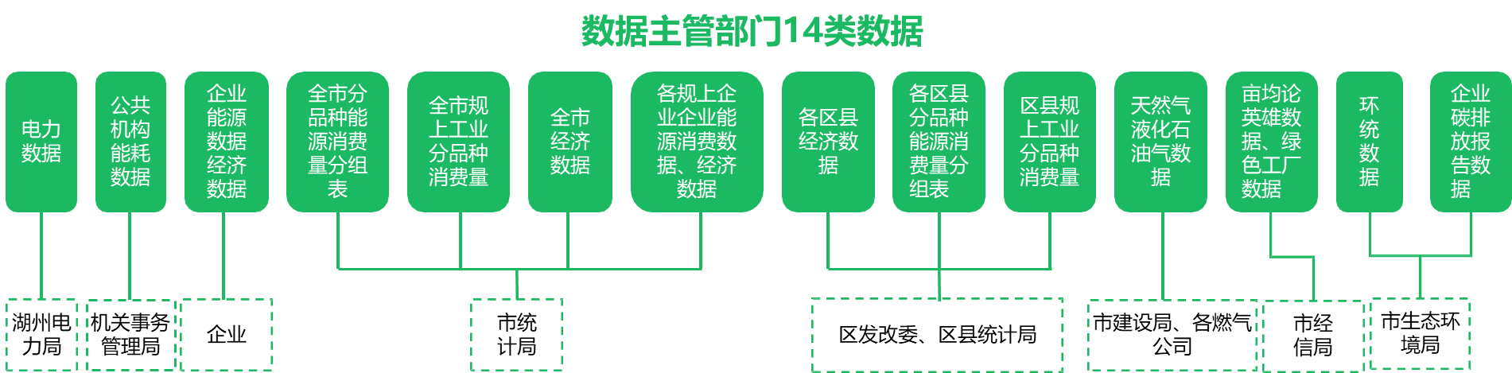
湖州能源碳效码的建设及运营推广主要体现在如下几方面：
（1）政企联动 “聚合力”：联合市经信委下发《工业企业“碳效码” 应用工作方案》,明确建设碳效码，促成碳排放监测平台深化建设纳入湖州市数字化改革的特色项目，多部门全力协同开发；编制“碳效码” 应用管理全覆盖工作方案及管理办法，深化评价结果应用，推动形成全社会能源生态共建、清洁低碳共享、减排成本共担的协同机制。
（2）数据集成“破壁垒”：全面打通政企数据壁垒，定期获取所有规上企业电、气、煤、油等30余项能耗和增加值数据。完成22万用户税电数据核查，通过“统一社会信用代码”实现企业各种能源品类碳排与增加值数据自动匹配。
（3）碳效等级“掌上查”：在“浙里办”的“企业码”APP上开通“碳效码”功能，企业通过“一码查询”自身“碳效标识”；建设“碳效综合服务平台”，实现“碳效码”自动计算与发布，设置县、乡镇、行业、企业等四维视角，全景展示“碳排指数”排名、碳排放分布等20多类监测信息，实现碳效数据“一屏掌控”。
（4）智能全景“一屏查”：探索建设新能源云碳中和支撑服务平台，上线碳排放监测功能，在线“盯紧”重点用能企业，实现分区县、分月度的碳监测、清洁能源减排监测、碳排放预测、减碳决策建议等功能，督促引导各用能行业逐步减少碳排放，护航绿色低碳发展。
（5）推出企业专属服务：定制专属“能效账单”，针对性实施细分行业的用能诊断和能效提升措施，推出“供电＋能效服务”套餐，帮助企业减碳；实施“碳激励”政策，联合金融机构开发“碳惠贷”等金融产品，累计为企业争取到绿色金融贷款6000余万元。
2、广州穗碳平台
2022年9月19日，广州市地方金融监督管理局联合人行广州分行营业管理部、广州市工信局、广东电网、广州供电局，共同出台了《关于金融支持企业碳账户体系建设的指导意见》。根据新政策，广州开始推动企业开展碳账户建设，使用“穗碳计算器”小程序进行碳排放核算，通过建设和完善企业碳账户体系，加强各行业碳排放核算能力，协助地区碳排放监测。最终，通过碳账户建设等举措，助力广州绿色金融与产业发展需求相结合，创新金融产品，深化产融对接，将进一步推动广州加速绿色低碳发展，进而推动碳达峰碳中和。
“穗碳”大数据平台依托企业行业信息、经济数据、能源数据、碳排放数据和评价结果数据等，创新能源和碳排放测算管理方式，统一科学算法模型，实现企业能耗数据的追踪溯源。穗碳平台建设运营成员单位涉及广泛，主要由广州供电局市场部牵头统筹协调，各单位各司其职，协调开展建设、运营和推广工作，如下是主要的组织架构及运营模块分工：
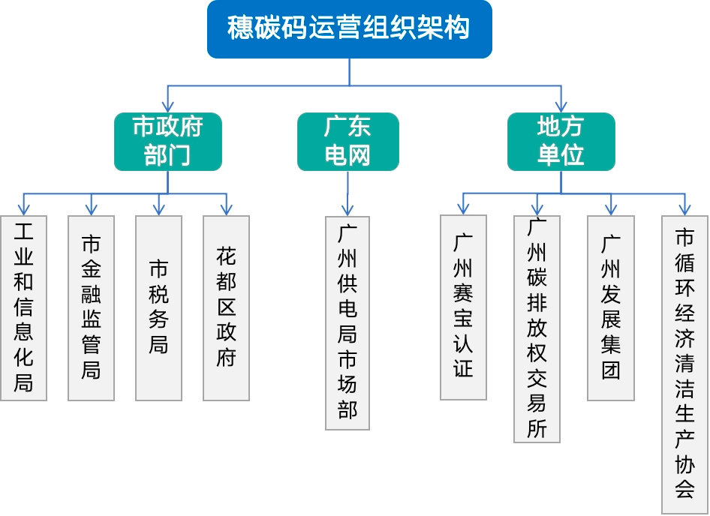
运营模块 | 责任单位
需求统筹 | 广州市工业和信息化局、广州市地方金融监管局、花都区政府，广州供电局、广州赛宝认证中心服务有限公司、广州市循环经济清洁生产协会
排放标准制定 | 广州赛宝认证中心服务有限公司、广州市循环经济清洁生产协会、广州碳排放权交易所
产品功能开发 | 广州供电局、市工业和信息化局
其他功能 | 穗碳码推广：广州供电局、其他合作伙伴单位  绿色金融服务：广州市税务局、广州市金融监督局
广州“穗碳”平台建设及运营推广主要体现在如下几方面：
（1）建立整套数据采集、核算、评级到企业服务的运营流程：穗碳平台为企业提供创新能源和碳排放测算管理方式，简化能源数据采集模式，通过统一科学算法模型，实时汇聚数据，结合工业产值综合评估企业效率，应用区块链技术支撑可信碳排放计算，实现能耗数据的追踪溯源，通过第三方核查机构对数据进行核查，出具权威的企业碳信用评级报告，支持企业获得减碳管理、绿色金融服务。
（2）依托于碳账户体系开展绿色金融创新：广州依托“粤信融”和“穗碳”平台探索建设企业碳账户体系，并引导金融资源支持企业碳账户体系建设，包括鼓励金融机构加强企业碳账户运用、鼓励创新碳金融产品服务等方面。广州率先在花都区上线碳账户开展试点工作，已为超500家企业试点开通碳账户，约170家企业完成近两年碳排放情况评级贴标，6家银行机构在“穗碳”平台绿色金融专区上线绿色金融产品，共为相关企业授信约15亿元。
（3）“穗碳”平台推广及对绿电消费的促进：目前穗碳平台处于企业注册和数据汇集阶段，工作主要由属地政府牵头优先对区域高耗能行业企业要求注册并报送数据，逐步扩大至全部企业。广州的绿电推广，一是由政府动员国有企业和属地龙头企业进行申购，二是在目标企业客户走访过程中推送绿电交易相关信息，鼓励有产品出口认证需求的企业进行申购。当前，广州则可通过企业碳账户体系建设，结合绿色金融的概念，对通过电网采购绿色电力的企业在符合授信准入下提供融资服务，吸引客户进行绿电申购，从而有效促进绿电消费。

生态运营及互联网平台实践经验
生态运营是一种基于生态学原理和思维方式的运营理论，旨在实现以可持续发展为目标的运营管理，它强调了经济、社会和环境之间的相互关系，提倡在经济增长的同时保护生态环境，促进社会公正和人类福祉。生态运营理论的起源可以追溯到20世纪中叶以来的环境运动和可持续发展运动。随着时间的推移，生态运营理论的发展不仅关注环境问题，而是从一个更全面的可持续发展的角度来审视企业运营。
数字化时代，生态运营理论与数字化技术的结合为也企业提供了更多的机会和发展启示：（1）企业通过大数据处理及分析能力了解企业的运营情况、资源使用和环境影响，并基于数据预测未来的趋势、做出决策；（2）企业通过开放数据和资源，吸引更多的合作伙伴加入其生态系统，通过开放平台和生态合作促进资源的共享和优化；（3）企业通过物联网、大数据和人工智能等技术，实时监测和管理资源的使用情况，进行精细化的调控和优化；（4）企业可通过数字化渠道与用户进行互动，通过个性化的产品和定制化的服务，更好地满足用户需求和提升用户体验，从而增强用户忠诚度和品牌价值。
近年来，各国政府、企业和社会组织对生态运营的实践越来越关注，尤其在互联网行业，许多企业都致力于构建自己的生态系统，进行多元化产业布局。例如，阿里巴巴的生态系统主要包括淘宝、天猫、支付宝等多个平台，也通过投资和收购，拓展业务领域，形成了广泛的生态合作伙伴关系；腾讯从社交媒体起家，逐渐扩展到游戏、娱乐、金融、人工智能等领域，微信平台已成为了一个综合性的生活服务平台，吸引众多第三方商家和服务提供商共建多样化的生态系统。生态系统的构建帮助企业更好的整合资源、提供综合解决方案，并促进产品和服务的跨界融合。生态运营同样也可应用于能源、移动通信、金融、制造业等在不同行业和领域，通过构建生态系统、整合资源和合作伙伴，促进业务创新和可持续发展。
数字化技术是建设产业生态构建的重要引擎，互联网平台则是产业生态运营的重要载体。平台通过物联网、云计算、大数据、人工智能等技术应用，打通研发设计、生产制造、营销服务等各个环节，汇聚信息、资源、资金等资源，面向行业各生态主体提供多种类型服务，助企业提高生产效率、降低成本、提高产品质量和服务水平。近年来，国家电网、华能集团、中国移动、航天科工等央企已纷纷自建产业相关的互联网服务平台，利用其客户连接规模优势，打通上中下游产业链，打造产业生态，从而推动产业整体转型升级和高质量发展。
国家电网能源工业云网：能源工业云网是国家电网公司“数字新基建”重点建设任务之一，于2020年11月16日正式发布，是国内能源领域首个全域工业互联网平台，是面向能源电力市场，服务行业上中下游和社会面的“一平台多应用、一用户多业务、一入口多服务’的能源互联网运营平台。能源工业云网依托创新的“电商工业互联网”新模式为基础，拓展到智能制造、物资交易、工程运维全业务链条；以平台的开放能力为支撑，打造强大的“能源工业社区”，提供制造、招采、电商等专业化协同服务，建立数字化改造、电商服务、物流配送、在线运维、数据变现、产业金融等价值驱动的新型商业模式，全面惠及能源行业产业链上下游各类主体。平台的盈利模式主要包括数字化改造咨询服务费及实施费、物资交易及项目撮合佣金、自营销售收益、全域物流及仓储服务费等。
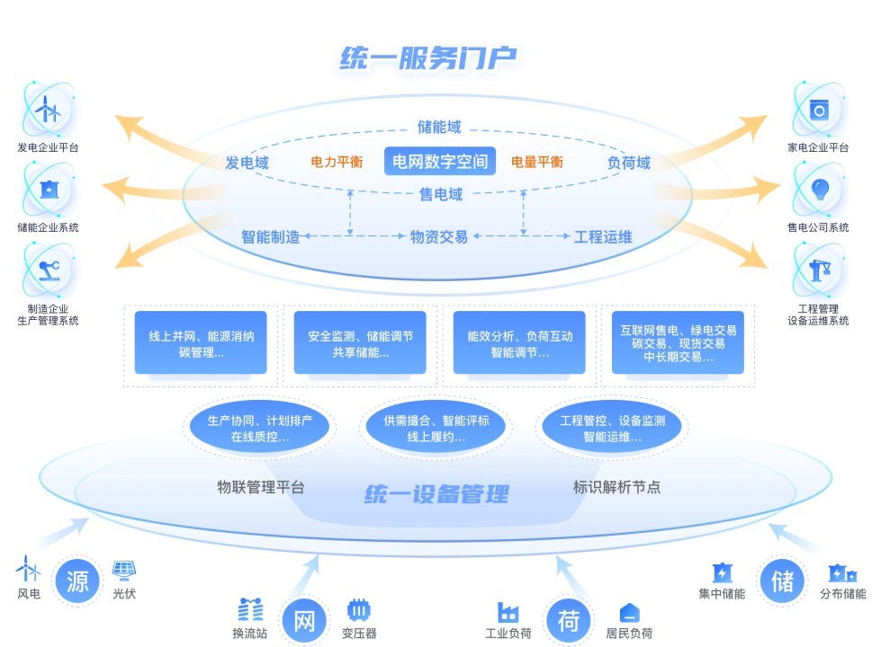
图：能源工业云网平台服务架构
中国移动“移动云”平台：中国移动"移动云"平台是一个基于云计算和大数据技术的综合性服务平台，为客户提供云网一体、安全可控的专业云服务。面向政府部门、企业客户和互联网客户提供弹性计算、存储、云网一体、云安全、云监控等基础设施产品，数据库、应用服务与中间件、大规模计算与分析PaaS产品，以及包括通过开放云市场引入的生态合作伙伴海量优质应用在内的千款SaaS应用。“移动云”通过“自建平台+自研能力+引入合作伙伴能力”方式建立产品及服务体系，主要面向B端企业用户进行销售，其商业盈利模式主要包括：自研云网及安全产品服务费、数字化应用撮合交易费、云空间及服务器设备租赁费、核心网改造服务费等。“移动云”平台2020年上线，经过三年运营，2022年收入达到503亿元，服务200万+客户，推动中国移动B端市场增量发展。其销售模式如下图：
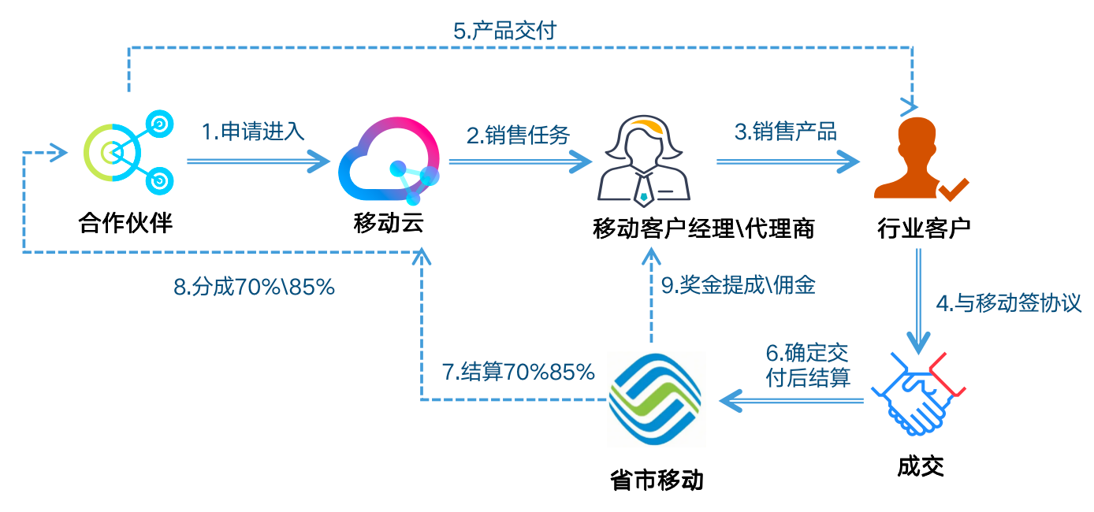

经验启示
1、碳普惠运营机制的经验启示
碳普惠利用“互联网+大数据+碳金融”的方式，把低碳行为进行具体量化和赋予一定价值，与商业激励、政策激励、公益激励和交易激励相结合，能够调动公众积极加入全民减排行动。在河源万绿湖碳普惠示范景区建设实践中，引入电子门票、低碳科普馆建设、景区LED灯改造、森林碳汇等低碳项目，对减排量进行核证并赠送到游客账户，联合景区内的低碳联盟商家给予游客一定的门票优惠和商业优惠，已基本形成相应的商业模式，促使万绿湖景区在碳减排、碳交易收益、社会效益和环境效益方面取得了显著成果，成为生态旅游发展的典范。因此，桂林绿色低碳用能生态运营，可以学习碳普惠互联网化的运营方式，通过积分权益等运营机制形成企业和个人的双向激励；同时也可引入低碳项目和碳交易机制，打造旅游业绿色低碳标杆案例，带动桂林低碳经济发展。
2、电力行业低碳运营的经验启示
在湖州能源碳效码和广州穗碳的案例中，以国家绿色低碳发展政策驱动，都强调政企联动，制定碳排放管理及运营方案，形成多部门协同机制；打通数据壁垒，制定统一的数据采集和碳排计算标准，形成科学的能效评级并赋码；通过碳监测、减碳服务等帮助企业提升能效，联合金融机构开发引入绿色金融产品，激励企业参与，深化产融对接。湖州、广州通过相关运营实践，有效助力电力减碳，从而促进清洁能源消纳。因此，桂林绿色低碳用能生态运营，需要立足桂林能源实际和旅游城市特色，加强政企协同，制定符合自身的低碳发展策略和实施方案，依托“绿效码”继续推进绿色高效用能服务，拓宽重点行业覆盖，引入绿色金融产品，促进产业的融合发展。
3、生态运营及互联网平台运营实践的启示
生态运营强调从更全面的可持续发展的角度来审视企业运营，与数字化技术结合，在数据驱动决策、开放平台和生态合作、资源优化和循环经济等方面为企业和平台运营提供了更多的新思路。案例中阿里巴巴、腾讯等企业，通过构建生态运营体系，整合资源和合作伙伴，能更好地提高企业经营效率、优化资源利用，促进业务创新和可持续发展；能源工业云网、“移动云”平台分别作为能源领域和移动通信领域具有代表性的互联网平台型运营案例，发挥央企客户资源、品牌和渠道优势，从整个产业链的角度整合资源和优化价值链，共建产业生态和互联网平台，形成自营销售、撮合交易、服务分成等为主的多元化商业形态。因此，桂林绿色低碳用能生态运营，需要从整个产业链的角度构建包括能源生产、传输、存储、测量、管理、交易、服务等各环节生态成员的生态体系，搭建统一的互联网运营平台，提供绿色低碳用能相关产品、服务及综合解决方案，形成符合桂林实际的商业化运营模式，持续开展运营和生态优化。

结论
广西电网公司积极响应国家及区政府的政策要求，推进桂林世界级旅游城市供电服务示范样板建设，以桂林为试点开展低碳生态圈构建和运营，但仍然面临社会面政策感知弱、绿色能源消费知行不一、工业能耗较严重、新能源配套建设不完善以及运营管理机制不成熟等问题。因此，针对现存问题，持续研究适合桂林城市特色的低碳生态运营模式是实现桂林绿色低碳发展的内在需求。
低碳经济是全球范围内持续发展的趋势，为绿色低碳用能带来更多政策及市场机遇，随着碳普惠机制的运营推广和电力企业基于电碳耦合的低碳实践，绿色能源和低碳环境理念越来越深入人心；生态运营理念为商业和组织的运营提供了“开放平台和生态合作”新的思路；各类行业互联网平台的蓬勃发展，有助于推进各行业基础资源开发、平台资源运营和数据增值变现，并拓展收益渠道。这些绿色低碳相关理论、实践和互联网平台型运营案例的经验可以为桂林绿色低碳用能生态建设运营提供借鉴。
基于桂林能源实际及其广阔的市场前景，以电力数字化和互联网平台经济作为桂林绿色低碳用能生态的市场化运营驱动力，将更好地发挥桂林绿色低碳用能的市场潜力。综合以上研究分析，在绿色低碳用能生态构建和运营方面，应以漓江绿电中心为统筹和组织管理者，继续加强政企联动、完善组织架构和职能，从整个产业生态的角度持续构建绿色低碳用能生态圈；同时，引入独立专业的运营团队，建设桂林绿色低碳用能生态互联网运营平台，连接产业链的各类企业主体（发/售电电企业、电网、广泛用电企业、解决方案商等）和居民游客等个人用户，结合各类角色的利益诉求和互联网平台运营思维，将绿色低碳用能相关产品和服务渗透到价值链的各个环节，建立平台的商业模式和运营机制，为桂林绿色低碳用能生态运营带来创新模式和新的商业机会。

总体运营框架

绿色低碳用能生态运营总体思路
基于上述绿色低碳用能运营实践研究和互联网平台运营案例经验，建设桂林绿色低碳用能生态市场运营机制，需要生态圈成员之间形成互动、互补、协同、协作关系，实现成员之间共生、共创、共赢的用能生态。因此，针对桂林绿色低碳用能生态运营建设“1+2+5+N”的整体框架：
- 确立一个总目标：面向桂林世界级旅游城市打造绿色低碳用能示范区；
- 应用两大场景：包括绿电推广和低碳用能两大类场景应用；
- 构建五个体系：包括组织管理体系、市场营销体系、生态合作体系、平台运营体系、政企协同体系等五大运营体系；
- 打造一个平台：平台包含“基础能力支撑底座、互联网运营中台、用户赋能场景应用”三大核心能力建设；
- 支撑N个生态成员：汇聚包括数字政府、新能源交通、低碳工业制造、零碳工业园、零碳景区、居民游客等多元的生态成员，提供服务支撑；
1+2+5+N的体系设计以总体目标为导向，通过两大类场景应用和五大运营体系构建，以互联网平台作为载体汇聚各环节生态成员，从而实现桂林绿色低碳用能生态的有序运营。
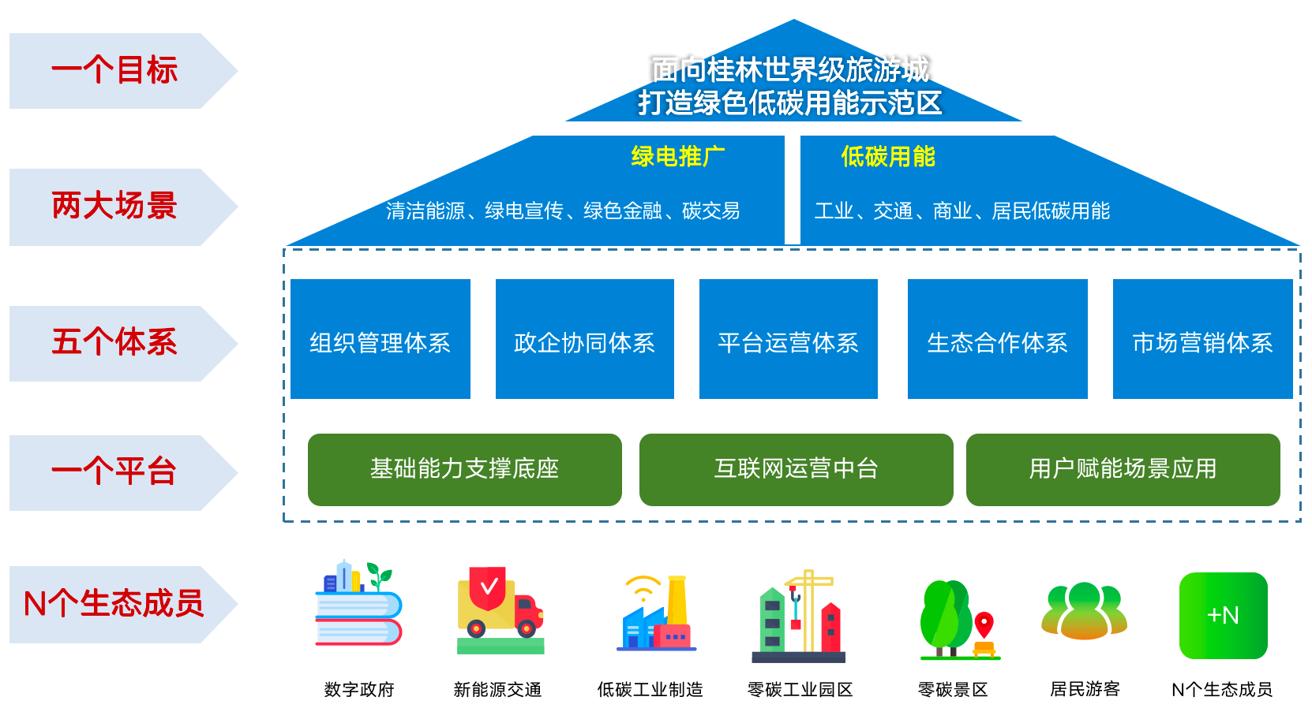

绿色低碳用能两大场景应用
图

绿色低碳用能生态体系

构建扁平化的组织管理体系
构建专职的运营机构，打造扁平化的组织管理体系。组建专业运营机构开展独立运营，由绿电中心监督筹建并针对运营规范给予指导意见；运营机构作为衔接政府、电网、绿电中心、B&C端生态圈用户的桥梁，主要负责推进绿色低碳用能生态圈建立及运转，同时根据绿色低碳用能生态运营工作目标、工作计划，明确内部组织架构及具体分工，确保组织成员触达每一个运营环节。如下图：
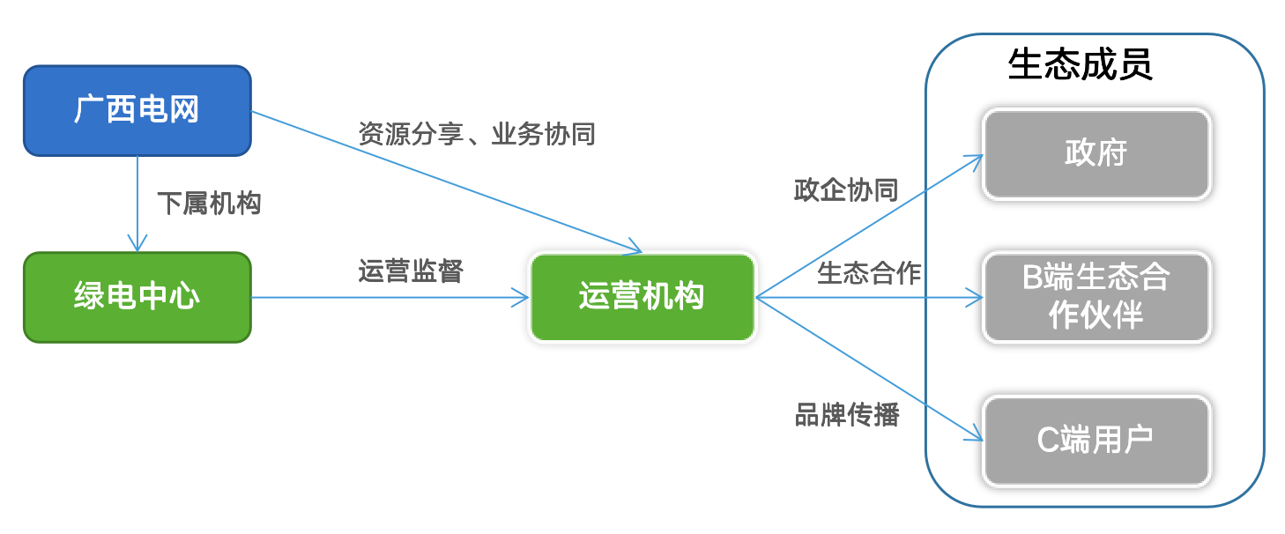
在运营机构成立后，初期重点要开展客户群连接、市场营销推广和各触点接入，需要广西电网提供一定的资源分享和协作支持，共同构建生态圈。

构建数字化的平台运营体系
以全社会绿色低碳用能提升、生态共建为发展目标，借鉴目前互联网平台运营经验和方法论，精确分析生态成员（G端、B端、C端）各需求点、获益点，构建桂林绿色低碳用能运营场景，设计用户运营机制、常规运营手段，开展生态成员从拉新-促活-留存-转化-闭环的用户生命周期运营，打造可循环、可持续发展、可演化的生态运营体系。

构建多方共赢的生态合作体系
根据电网公司客户规模优势、客户分类及客户潜在需求，设计生态合作机制、合作伙伴引入及管理机制、收入分成机制、结算模式等，打造垂直类B2B市场机制，为合作伙伴和客户提供连接桥梁，为客户提供多样化绿色低碳用能解决方案，提升用能效率、生产效率，同时促进运营机构盈利。

构建高效的政企协同体系
收集政府各部门的需求、目标、获益点，并协助政府设计关于绿色低碳用能运营、拓展、市场监管等方案，并以此设计运营机构与政府的协同、响应、执行支撑体系，为政府提供绿色低碳综合服务平台和平台运营能力，助力政府在社会面推广绿色低碳用能，提升碳排放监管和环境治理水平，改善生态环境，达成碳达峰及打造世界级旅游城市等目标。

构建多元化的市场营销体系
借助电网公司现有资源以及平台运营机构的自建团队，构建包括但不限于线上触点、一线营销人员、合作代理商、上下游合作伙伴、线下营销渠道等在内的市场营销体系，设计激励及酬金分成体系，助力平台产品及服务的销售，提升平台收入。定期策划市场营销活动，扩展到多个渠道，包括线上和线下渠道，通过公司网站、社交媒体、展会、行业协会等提高品牌曝光度，增加目标客户接触的机会，提升绿色低碳用能运营平台的覆盖面和影响力。

打造绿色低碳用能运营平台

运营体系设计

组织管理模式

对内组织架构及职能分工
关于绿色低碳用能运营机构的内部组织架构，初步构想如下：
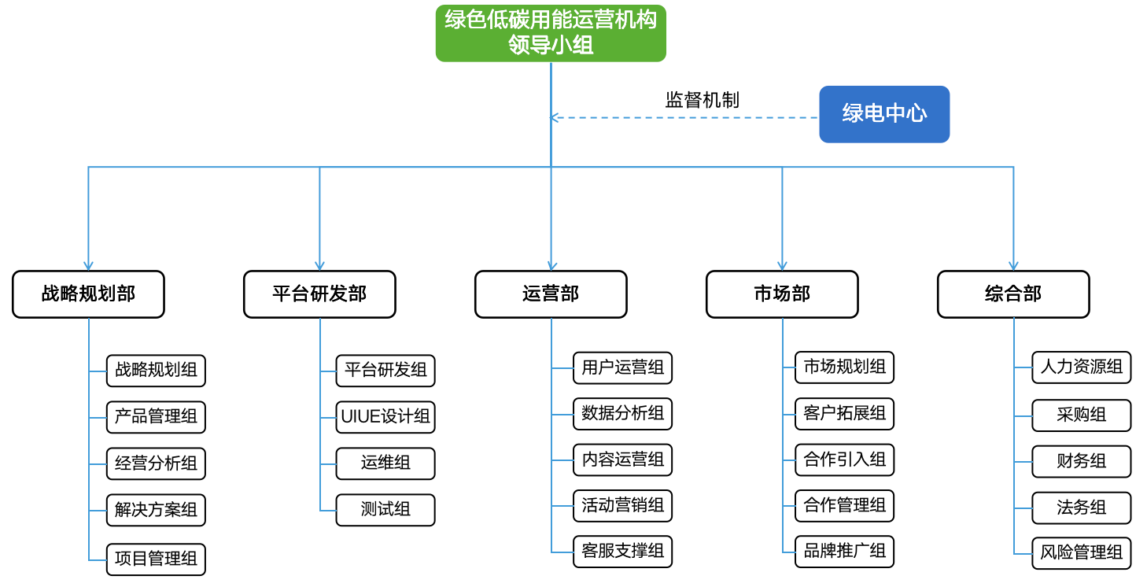
专职运营机构可分为“筹建”和“成立”两个阶段，筹建阶段采用“自有员工+项目外包人员”形式搭建组织协同架构。其中，领导小组牵头负责统筹运营战略方向制定，产品规划部、平台研发部、运营部、市场部、综合部等业务部门负责运营的各项职能；另外可通过引入项目外包机制，开展产品规划、平台研发、运营规划、市场规划、综合规划等支撑工作。具体职能如下：
- 战略规划部：负责整个机构的战略规划、政策解读分析、经营分析、产品及平台规划；把控平台、项目、产品、功能。
- 平台研发部：负责支撑产品规划部、运营部、市场部需求，进行平台和功能研发。
- 运营部：负责平台和用户运营，运营策略设计，把控GBC用户整个生命周期；并持续更新和迭代绿色低碳用能的运营模式和相关机制。
- 市场部：负责对接外部客户，包括客户拓展、合作引入及管理、政企对接、品牌推广等，把控市场收入。
- 综合部：负责人员招聘，设计采购管理办法、财务结算流程，相关合同编制及审核、把控对外合作，对内管理的风险。
在平台上线并通过试运营后，正式成立专职运营机构，由运营机构根据实际运营状况持续细化组织架构并完善运营体系。

对外协作组织架构
根据桂林市政府各部门现有组织情况，并借鉴湖州、广州电力低碳运营实践经验，梳理桂林绿色低碳用能生态运营对外协作的组织架构，建议由区政府牵头抓总，广西电网或漓江绿电中心配合区政府下达绿色低碳相关行动任务，由绿色低碳运营机构负责开展绿色低碳用能运营及推广等工作，推动政府部门相关政策支持并配合做好绿色低碳用能运营执行工作。下图为主要涉及的组织架构及主要职能：
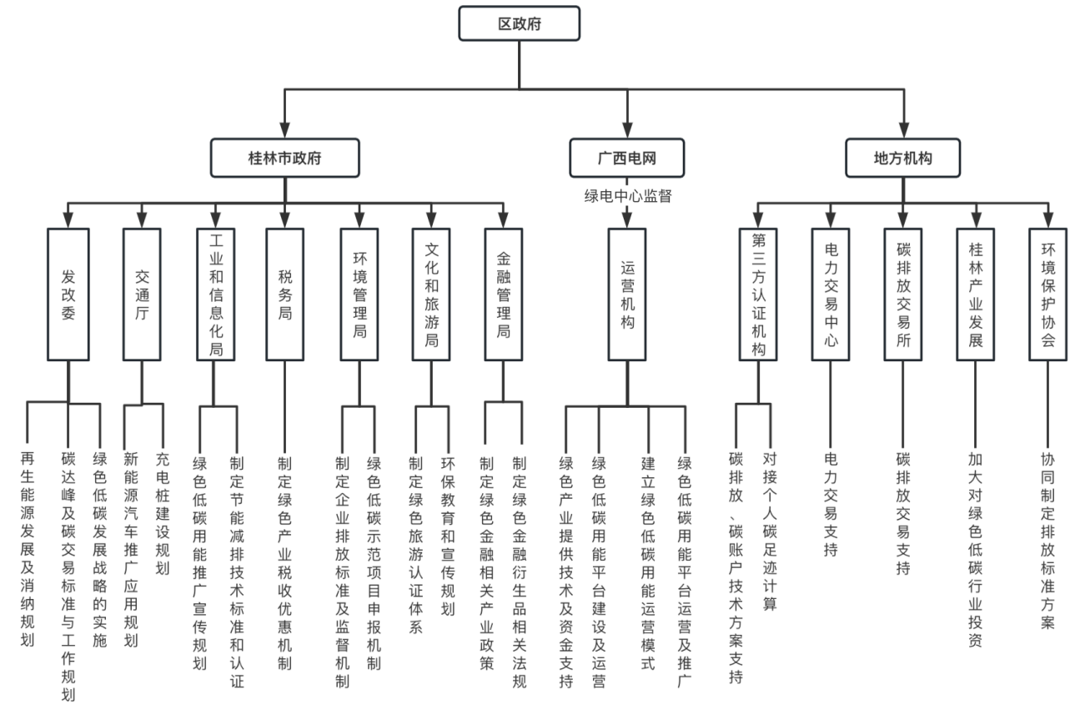

地方单位具体职能：
单位 | 职能
补充政府单位
第三方认证机构 | 碳排放、碳账户技术方案支持
第三方认证机构 | 对接个人碳足迹计算
电力交易中心 | 电力交易支持
碳排放交易所 | 碳排放交易支持
桂林产业发展 | 加大对绿色低碳行业投资
环境保护协会 | 协同制定排放标准方案

市场运作模式

各方获益点分析
“电力生产+输配”是驱动社会生产和经济发展的根基，以我国“碳达峰碳中和”和“绿色低碳转型”为战略目标，推动绿色低碳用能生态的可持续发展，制定生态可循环发展路径，通过平台化运营，为生态成员赋能，打通“绿电+服务”生产，销售，输配，使用四个环节，实现每个环节生态成员获益，如下图所示：
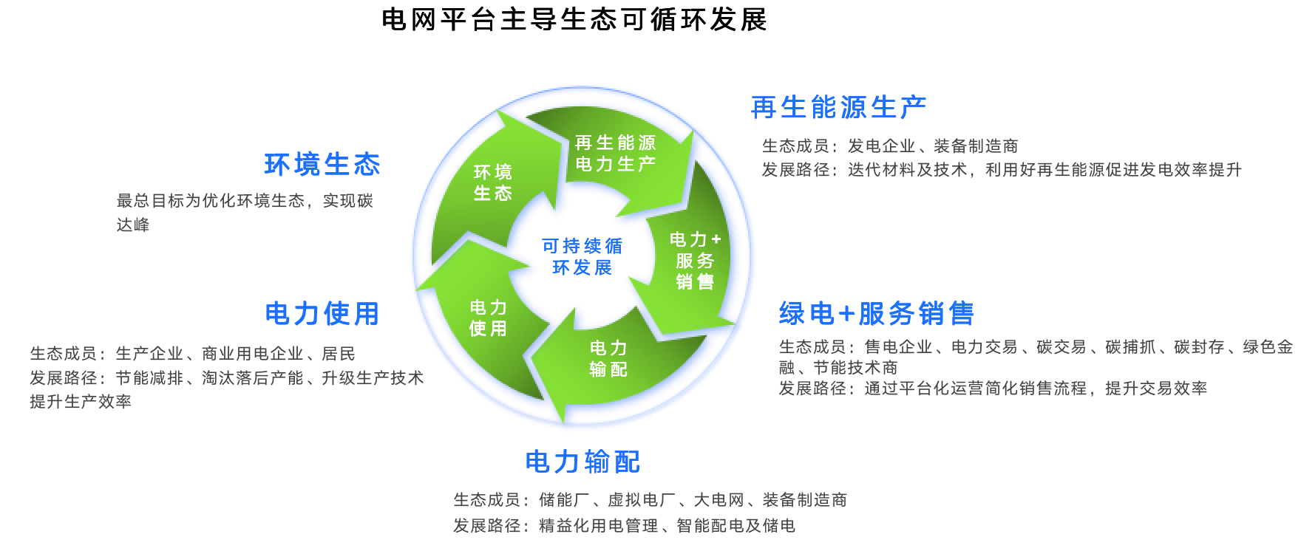
能源生产环节：提升绿电的销售规模和发电企业的盈利率，从而带动光伏、风电等装备制造、材料、技术进行升级迭代。
绿电+服务销售环节：整合多方资源，简化销售流程，提升交易效率，让能源、技术、生产力进行循环和流转。
电力输配环节：通过精益化用电管理，智能配电，智能储电，提升再生能源资源配送效率，带动储能、虚拟电厂等产业技术发展；实现绿电本地生产本地消纳，避免能源浪费。
电力使用环节：通过技术实现生产、商业节能减排，降低用电成本，提升企业经营效率和竞争力。（补充游客居民）

商业模式构建
运营机构定位为绿色低碳用能相关领域综合服务提供商，借鉴互联网平台型企业服务商业模式及运营模式，通过互联网平台为B端用户提供绿色低碳用能相关产品、服务及综合解决方案等，利用电网现有客户规模优势开展商务拓展，并发挥能源大数据、人工智能分析能力不断挖掘增值服务和创新产品，逐步形成多形态的B端商业模式。具体实施思路如下：
1、自有业务商业模式：
- 自营服务模式：立足电网资源优势，自主研发与绿色低碳用能相关的服务项目，为B端用能客户提供包括但不限于产品销售、能效服务、能源类咨询服务、政策咨询服务等；
- 项目承接模式：承接政府各单位、国企、内部单位与绿色低碳相关的数字化建设项目，由运营机构独立完成。
- 广告变现模式：在绿效码（to C）个人用户达到一定规模后，通过商城、营销活动、软文、信息流等推广方式，为品牌合作方产品提供曝光，实现合作变现。
2、代理类业务商业模式：
- 体系内业务代理模式：代理南方电网公司现有增值服务、衍生服务，与南方电网及其下设机构签订业务代理协议，明确结算金额，结算周期；通过销售人员向外部客户销售增值服务、衍生服务，实现资源变现。
- 撮合交易模式：站在B端企业客户的需求角度分析，引入绿色低碳相关解决方案（节能降碳解决方案、分布式光伏、设备租赁、能源大数据服务、绿电交易服务）合作伙伴，通过运营机构销售人员撮合双方或多边在平台上进行交易，业务收入按固定比例分成给合作伙伴。

销售拓展机制
在构建商业模式后，设计销售拓展体系，一是需组建运营机构虚拟销售团队，成员包含运营机构销售人员、外部代理商、相关专业公司市场人员；二是设计CRM管理工具（PC端、平板端）及销售拓展流程，用于管理及记录业务拓展台帐，实现商机全流程管理（如下图所示），同时为管理人员的合作进度、决策、复盘提供依据，为营销人员管理客户关系、拓展订单成交提供依据；三是设计业务拓展激励机制，激发销售团队积极性；四是对营销团队开展“产品亮点+营销话术+场景拓展+激励”培训，并制定拓展目标，快速开拓市场。
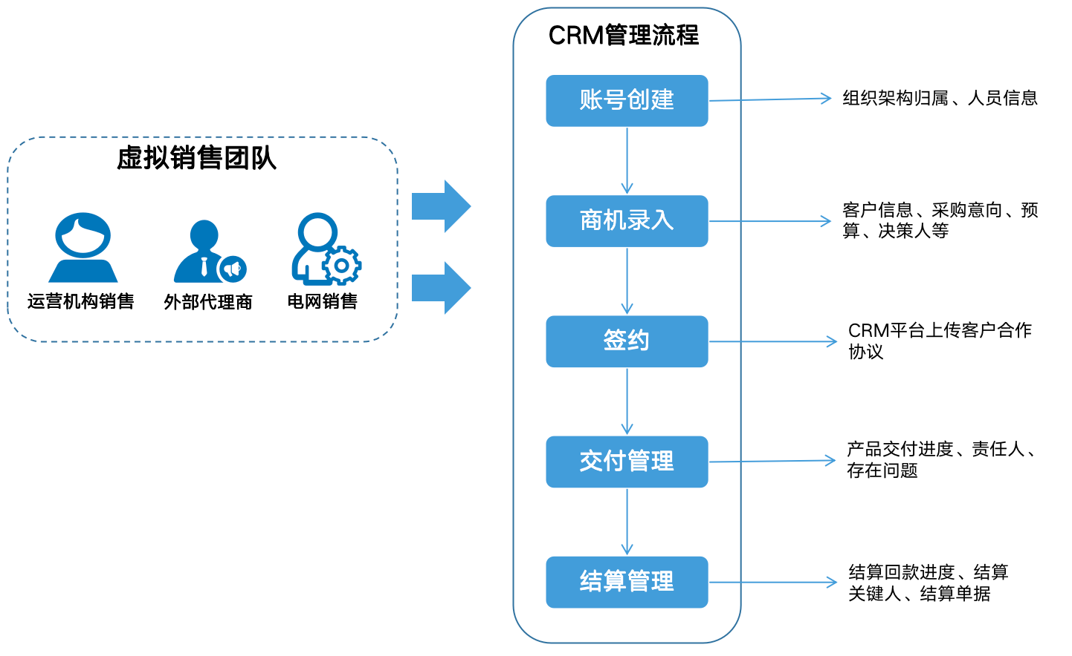

分阶段推广策略
B端用户分阶段推广策略：对B端用户通过政策引导、线上、线下等方式对企业进行宣传推广，汇聚用户规模，形成案例，形成生态；
- 第一阶段——政策推动期：推动政府提供政策支持，重点推广绿色低碳运营机制，对火力发电、建筑、化工、金属冶炼、机械制造、交通运输、矿业高能耗企业的过度用能及排放行为进行治理，建立城市以及企业“能源消耗公示制度”；在推广宣传层面，通过名人名企效应，制造“绿色低碳用能”声量和正向舆论，提升社会影响力，目标是推进20-30家高能耗企业进驻平台试运营，验证运营模式及可行性。
- 第二阶段——示范扩展期：推动政府优化政策、标准、激励、融资机制；通过行政+线下推广方式推动高能耗行业企业进驻平台，实行实名制及测算能耗等级，同时加大对高能耗企业节能减排和绿色低碳改造宣传，定期开展论坛活动，对绿色低碳应用示范案例、节能减排标杆企业做示范分享，联合评奖；同时为其申报国家专项补贴；线下销售团队配合推广运营平台商业产品，为企业提供咨询服务、节能减排方案、碳交易、绿色金融等，形成平台收入。（加旅游元素）
- 第三阶段——生态循环期：引导企业加大科技投入力度，继续推广绿色低碳技术，如各类绿色低碳供能技术、节能设备等，以降低能源成本，增强企业核心竞争力，进一步形成全产业链的绿色低碳生产模式，从而达到事业稳健可持续发展；运营机构同时优化运营模式、商业模式，推动桂林绿色低碳用能生态圈并形成生态良性循环的局面。
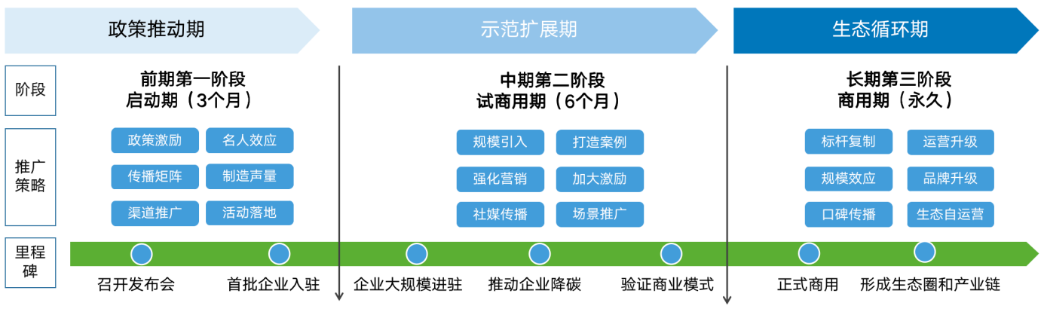

平台运营模式

构建桂林属地化运营场景
在强调能源低碳转型和社会可持续发展的背景下，主要通过采用清洁能源和节能技术等，实施低碳能源供应和节能减排管理，以下是绿色低碳用能常规运营场景：
1、可再生能源供应场景：使用集中分布式光伏或屋顶分布式光伏，应用于桂林工业区、酒店、民宿、小区、农村等场地，实现绿电并网和消纳。
2、能源效率管理场景：利用能效监控系统，节能降碳解决方案，对能源消耗大户（工业类）进行实时监测、数据分析、物理改造，实施能源优化控制和管理，降低能耗和碳排放。
3、节能设备和技术应用：如LED照明、高效空调和节能建筑材料，可应用于景区、酒店、民宿等减少能源消耗和碳排放。
4、智能能源大数据场景：能源数据进行集成、分析和建模，以识别能源的使用情况、优化能源配置和达到能耗优化目标；根据能源供需和市场价格等因素，通过源网荷储实现能源需求的平衡和调整。
5、绿色交通和运输场景：电动汽车、电动自行车，建设相应的充电基础设施，减少燃油消耗和空气污染；提升公共交通系统的新能源占比和绿电消纳。
6、个人绿色低碳场景：鼓励居民游客个人行为参与绿色低碳，如乘坐公共交通，骑车、步行、节约用电、用能耗较低的电器、公益捐赠、杜绝浪费等。

用户需求分析
分类 | 角色 | 定位 | 需求分析
G端 | 区政府、市政府 | 城市能源规划、政策制定、监管、考核等职责，将绿色低碳用能相关措施纳入桂林世界级旅游城市的建设之中，推进公共服务机构和国企率先使用平台，起带头作用。 | 打造世界级旅游城市，绿色低碳是必选项，G端需把控桂林各区域用能、碳排放等情况，因此通过综合管理平台实行数字化管理和决策，把控整体发展方向。
平台运营组织 | 运营机构 | 运营平台的设计、建设、规划  平台BC客户推广、平台绿电及产品销售  平台运营、平台使用培训、合作伙伴引入、政企对接 | 以服务双碳为目标，助力政府将桂林打造世界级旅游城市，并构建绿色低碳用能生态圈
平台运营组织 | 广西电网 | 绿色低碳用能行动任务及计划下达 | 以服务双碳为目标，助力政府将桂林打造世界级旅游城市，并构建绿色低碳用能生态圈
平台运营组织 | 绿电中心 | 绿色低碳用能运营的监督机构 | 以服务双碳为目标，助力政府将桂林打造世界级旅游城市，并构建绿色低碳用能生态圈
第三方平台 | 电力交易中心 | 为综合平台用户提供电力、绿电、绿证交易服务 | 提升绿电交易绿电交易全流程支撑
第三方平台 | 碳交易 | 为综合平台提供碳交易服务、碳资产管理 | 碳交易、碳资产管理全流程支撑
第三方平台 | 金融机构 | 为综合平台优质客户提供金融服务 | 提供绿色金融产品，如融资，债券，保险等
B端（供应商） | 发电企业 | 加大再生能源生产、交易 | 提供电力产品，并接入运营平台
B端（供应商） | 装备制造商 | 为发电企业、用能企业、园区、酒店等提供光伏方案，储能方案 | 提供电力生产装备，如分布式光伏、风力发电等
B端（供应商） | 技术方案商 | 提供技术解决方案服务（云计算、大数据、人工智能、工业互联网、数字孪生、物理+系统节能降碳、能源管理） | 提供数字化解决方案、储能方案、节能改造方案，并接入运营平台
B端（用电客户） | 工业用电 | 消纳再生能源，使用优化设备、采用节能技术和管理措施降低工业生产能耗和碳排放，提高能源的利用效率 | 电力产品，节能减排技术方案使用者
B端（用电客户） | 商业用电 | 消纳再生能源，协助用电负荷管理，参与调峰削峰，灵活调整用电负荷，参与分布式光伏建设和并网 | 电力产品，节能减排技术方案使用者
C端 | 居民用户 | 共同参与宣传绿色低碳宣传，推动有条件的居民参与分布式光伏建设和并网 | 普通用电用户，通过获取用电知识，每日打卡绿色行为，降低用电消费，参与社会整体环保和节能降碳

G端协同运营策略
G端作为政策制定和市场管理者，牵头统筹牵头绿色低碳用能发展及环境治理，关联部门包括发改委、工业和信息化局、生态环境管理局、税务局、文旅局、交通运输厅、金融管理局等多个部门协同推动，以下为绿色低碳用能生态圈G端协同运营策略：
- 推动碳排放交易相关标准规范及市场化运行
- 构建能源产业发展机制，实现产业整合与赋能
- 建立零碳示范工业园，培育绿色低碳技术，促进产业升级转型
- 构建碳交易试点机制，发展碳汇项目，助力乡村振兴
- 修订绿色金融标准，以金融赋能绿色低碳行业健康发展
- 加强充电站基础设施支持，助力交通运营行业实现低碳转型
- 倡导整个社会层面绿色低碳理念、提神再生能源利用、减少碳排放、节约能源节约成本等方式，实现社会价值传播

B&C端用户运营策略
- B端用户运营
对于绿色低碳用能生态建设中，B端用户电力消耗整体占比较高，对桂林绿色低碳用能贡献巨大；因此通过对B端用户运营实现节能降碳可以起到较大效果；设计B端用户生命周期运营规则、用户分类、能效等级、运营流程等规则，引导B端用户参与。
- B端用户生命周期运营：以绿效码、低碳用能互联网运营平台作为B端用户运营载体，将生命周期运营分为：获取-激活-留存-收益-推荐五个阶段；在获取阶段需要利用南网在线现有的线上触点、线下影响力、客户规模优势进行B端客户拓展；通过利用CRM管理支撑工具+运营支撑工具，实现客户转化。
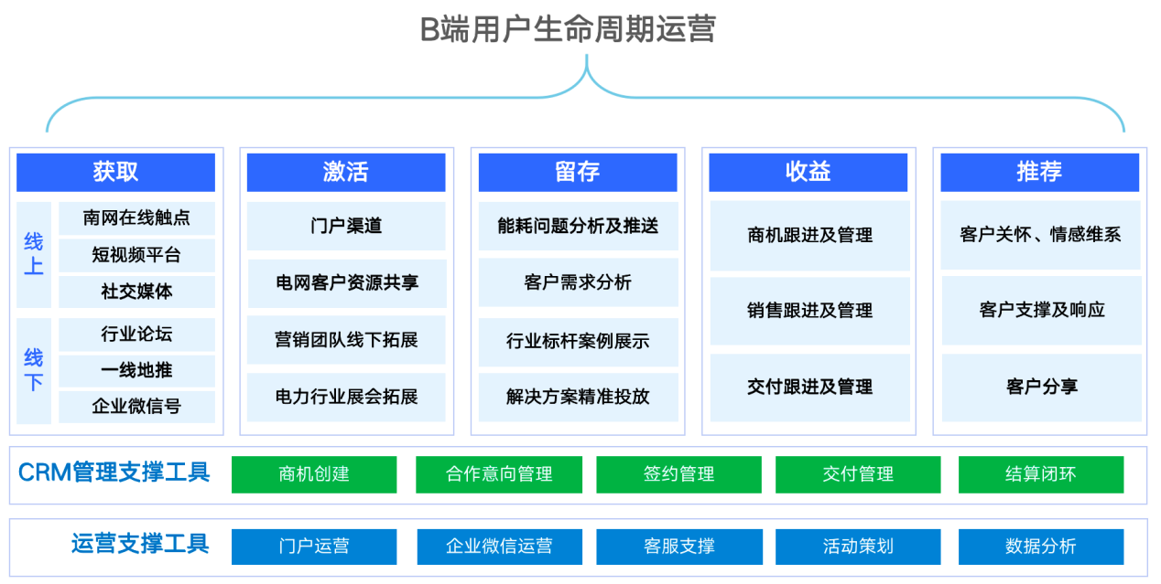
- CRM管理支撑工具：B端用能用户运营目标为实现收益转化，在成交的过程中，需销售人员拓展B端用户，销售解决方案，因此需要CRM管理工具，对销售全流程进行管理。
- 运营支撑工具：结合门户运营，企业微信群运营，客服支撑，活动策划，数据分析等工具，为B端用户提供全流程支撑，配合销售人员提升B端用户付费转化率。
- B端用能用户分类：
大类 | 特点 | 细分行业
工业用户 | 能耗消耗高、碳排放大、环境污染大 | 制造业：汽车制造厂、电子设备制造厂、钢铁厂、化工厂、纺织厂等；金属加工：铸造厂、机械加工厂、金属厂等；矿山和采矿业：煤炭矿山、金属矿山等；建筑和建材行业：建筑公司、水泥厂、制砖厂等；石油和天然气行业：包括炼油厂、天然气加工厂等；农业；化工行业：包括化工厂、石化厂等；食品和饮料加工行业；纸浆和纸张行业；印刷与包装行业等；污水处理厂、垃圾处理厂等。
商业用户 | 用能高峰需求集中、对环境有害废物产生等 | 运营商、医院、写字楼、商务中心、商场、餐饮、酒店、旅游等
- 用户运营流程：在B端用户进驻绿色低碳用能运营平台后，结合绿效码功能，通过“用户注册-上报资料-计算碳排放+能效-产生等级-形成企业能效报告”；平台向B端用户输出企业能效报告、节能减排解决建议方案、绿色金融服务等。
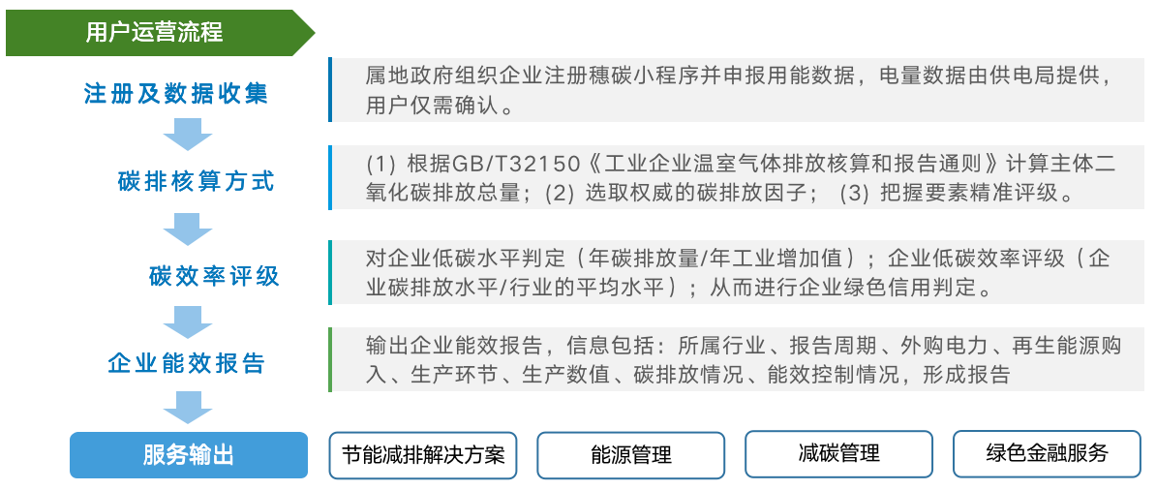
- B端用户碳排放+能效等级：共分为5个等级，根据用能数据，生产数据等，测算碳排放情况，能效控制情况，评估初B端用户能效等级。
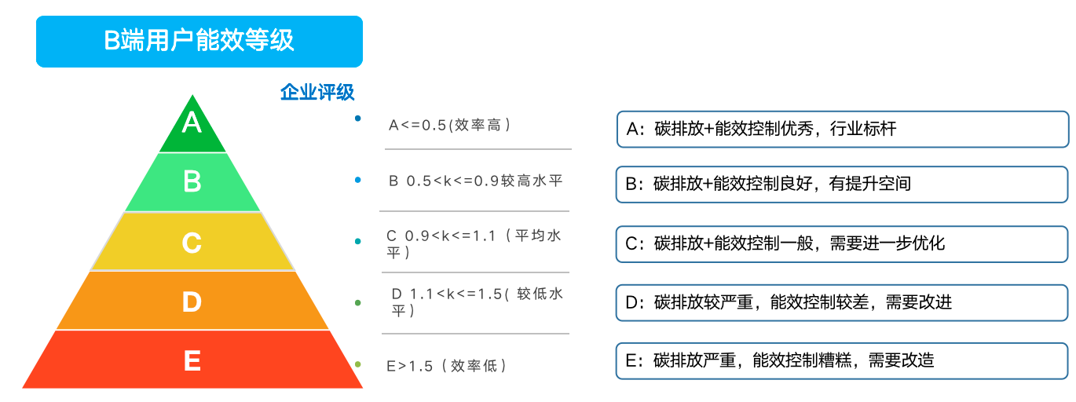
- B端用户会员：分付费和免费继续补充
- C端用户运营
- C端用户生命周期运营：以绿效码小程序作为载体，将生命周期运营分为：获取-激活-留存-收益-推荐五个阶段；线上通过南网在线、爱广西，线下通过活动、景区、酒店+民宿等触点，配合内容运营、用户运营、活动运营、数据运营、积分运营等工具。
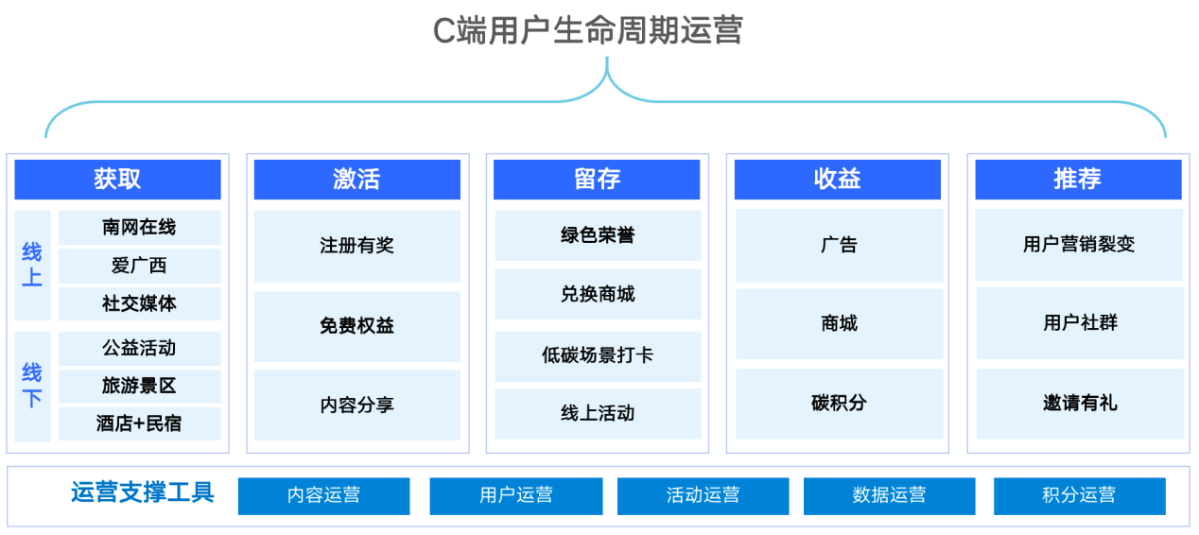
- 运营策略：通过建设绿色低碳用能小程序，并打造等级、积分、权益、激励体系，利用碳普惠等科学碳足迹记录方式，记录个人用户（居民+游客）的碳行为，形成等级数据，对个人用户进行绿色积分奖励，绿色积分用于兑换权益，培养个人用户绿色低碳用能行为习惯和意识。
- 运营支撑工具：包括但不限于内容运营（以低碳用能相关文章，知识教程等日常更新发布），用户运营（通过用户行为、用户属性标签等数据源，进一步优化运营机制），活动运营（定期策划与绿色低碳用能相关H5营销活动，进一步活跃用户），数据运营（筛选出沉默用户，制定召回策略），积分运营（通过制定积分奖励机制活跃留存用户，并实时调整积分奖励策略）。
- 用户等级及权益设计：
会员等级 | 贡献度 | 获取贡献度行为，一句话带过权益
一级 | 0-100
二级 | 100-500
三级 | 500-2000
四级 | 2000-10000
五级 | 10000-20000
六级 | 20000以上
- 用户积分获取规则：
绿色积分获取方式 | 可获取积分
领取绿效码 | 按照行为积分体系进行设计
完善用户资料 | 按照行为积分体系进行设计
注册成为会员 | 按照行为积分体系进行设计
每日签到 | 按照行为积分体系进行设计
邀请其他用户领取绿效码 | 按照行为积分体系进行设计
打卡学习用电视频 | 按照行为积分体系进行设计
通过评价绿效码商户 | 按照行为积分体系进行设计
参与线下公益活动 | 按照行为积分体系进行设计
更多需具体设计
- 商城激励体系：重点引入桂林本地+互联网通用权益，以折扣券为主，用于用户积分兑换权益
行业 | 权益种类 | 折扣率
生活 | 桂林本地酒店、景区、餐厅折扣券 | 待定
购物 | 绿色商品、农产品、小商品 | 待定
互联网权益 | 影视、阅读、音乐、生活卡券、出行 | 8.8折起
更多

生态合作模式

供应商管理
运营平台主要围绕“绿电生产、装备制造、能效消费”等三大领域，提供全域接入和互联网综合基础应用服务，为电力产业链上中下游企业提供“能源+数字化”赋能服务，进行合作伙伴引入。围绕绿色低碳用能平台生态制定合作伙伴引入方向和相关审核机制，确定产品合作类型，引入生态圈合作伙伴，合作伙伴包括但不限于发电企业、装备制造企业、节能解决方案商等，设计注册-资料提交-上架申请-评审-签约等流程，设计产品与服务入驻机制。
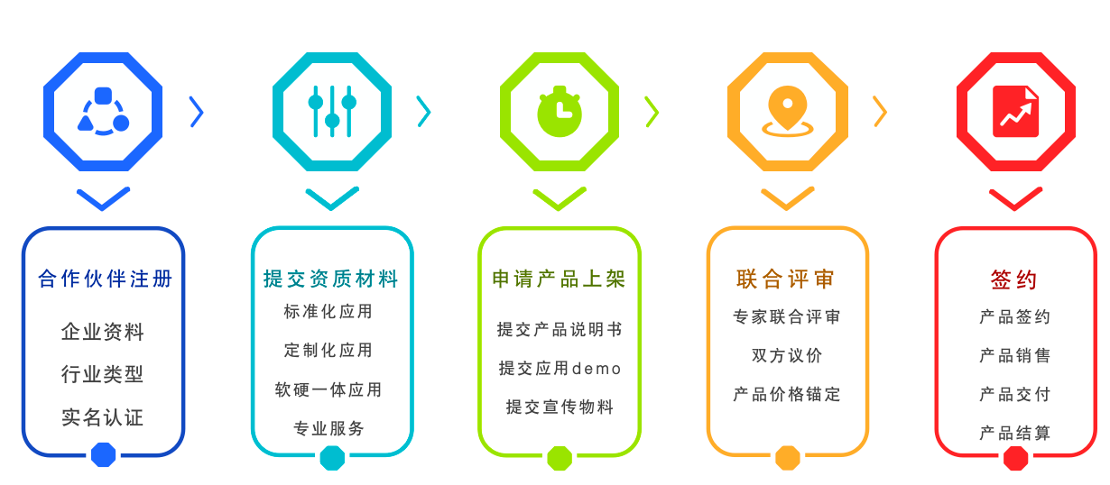
关于评价体系：在构建平台的产品和合作伙伴评价体系，如通过双边或多边交易过程中，对优质产品、优质合作伙伴提供资源激励（如平台推荐、排名展示、现金奖励），并形成优秀标杆案例；对虚假宣传的合作伙伴，违约合作伙伴实行清退处理等机制。

结算管理
围绕自有业务模式和代理类业务模式，建立运营平台的结算管理模式和风险管控模式，关联角色包括B端企业客户、内部单位、外部合作伙伴，保障合作安全、资金安全。
- 代理类业务结算模式：
- 模式一：常规代收类结算模式
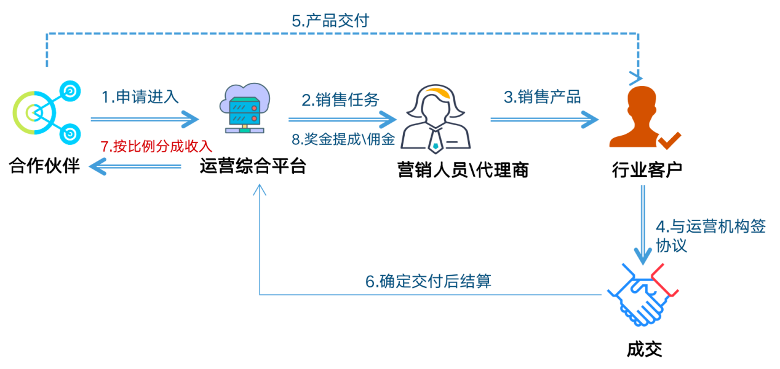 关于结算账期：为确保资金安全且不用垫资，建议先收到客户结算后再向合作伙伴结算，客户对运营机构结算账期为T+1；运营机构对内部单位结算账期为T+2；运营机构对外部合作伙伴结算账期为T+3；运营机构对销售团队酬金\提成结算账期为T+4。
- 模式二：补充磋商类合作模式，保证金模式
- 自有业务结算模式
主要是客户向运营机构回款，将根据客户的类型，如国企、政府、民企的企业规模，评估回款风险制定回款账期，具体与客户一事一议，并明确在合同中体现。

政企协同模式

政企协同机制
关于绿色低碳用能生态圈建立及运行，需要循序渐进，从市场培养、营商环境、社会认可度等多方面着力，因此需要政府和运营机构协同协力，立足政府制定经营政策、技术创新、金融支持、数据及信息共享、人才培养等相关政策，建立有效协同推进机制，包括：
1、建立沟通及交流机制：运营机构市场部专人对接桂林市政府各重点部门，定期拜访调研及收集各部门重点与碳达峰、再生能源、世界级旅游城市相关的KPI、需求、痛点，交流及探讨相关解决办法，确保政府和运营机构的信息和意见交流顺畅，同时加强撮合电网公司高层和市政府各部门领导双方交流，形成良性互动。
2、建立政策收集及分析机制：定期关注政府政策、组织架构、人员调整情况，在政府出现动态调整时，可迅速根据突变情况提供应对策略。
3、数据及信息共享机制：推动运营平台对接政府数字化平台，构建数据和信息共享机制，碳排放、绿电生产、企业能耗、能源消耗、环境等相关数据，为政府规划和决策提供科学依据，强化政府数字治理水平。
4、绿色低碳用能相关政策联合宣传推广机制：由政府下发绿色低碳用能相关的经营政策、技术创新政策、金融支持政策，人才培养等相关政策，运营机构负责推广及落地执行，提升工业、商业、居民用户的绿色低碳用能意识，参与绿色低碳用能生态圈运营。
5、协同创新绿色低碳技术合作机制：由政府与运营机构设立绿色低碳用能研发中心或联合实验室，推进再生能源转化、能效管理等技术创新；政府提供研究经费、科研资源支持，协同运营机构、企业联合孵化新技术。

支撑及响应机制
为促进绿色低碳用能生态运营有效落地，需对政府建立高效的支撑及响应机制，由运营机构提供支撑人员，对接政府各部门对于绿色低碳用能运营及平台的需求支撑工作，提升政府相关人员满意度；支撑及响应机制如下：
1、日常运营支撑机制：对接政府提成的日常运营需求，如内容运营、活动运营等。
2、数据分析支撑机制：协助政府相关部门收集、分析和共享绿色低碳相关市场案例和数据。
3、应急预警机制：建立应急预警，如部分区县和企业用电能耗、碳排放严重超出设定的阈值，快速且有效应对接区县及企业，迅速处理该类事件。

需解决的关键问题及政策配套建议
碳达峰和绿色低碳用能是桂林打造世界级旅游城市的必选项。目前在构建桂林绿色低碳用能生态圈亟待解决问题，从两方面思考，一是对生态圈成员整合层面，需要平台承载生态圈运营，有组织机构运营，形成以绿色低碳用能为核心、产业上中下游多方角色共同参与协作；二是政策方面，在推动桂林向绿色低碳转型，需要对每家企业碳排放进行排查，对碳排放超额企业进行约束，需要政府提供政策制度支持。
其中，针对所需政策配套建议如下：
单位 | 政策 | 具体内容
市政府 | 碳达峰及再生能源发展统筹规划 | 制定碳达峰目标及行动计划、推动能源结构的转型、制定低碳技术的相关发展政策
发改委 | 再生能源发展及消纳规划 | 制定可再生能源的总量目标、发电目标、消纳目标和非电利用目标，推进市场化发展，由补贴支撑发展转为平价低价发展，由政策驱动发展转为市场驱动发展
发改委 | 碳达峰及碳交易标准与工作规划 | 将碳达峰贯穿于经济社会发展全过程和各方面，重点实施能源绿色低碳转型行动、节能降碳增效行动。制修订碳排放配额分配、调整、清缴、抵销等标准规范。完善碳排放权交易实施规范。
发改委 | 绿色低碳用能发展战略的实施 | 制定战略规划、法律法规支持、技术研发与创新支持机制、产业培育与发展机制、监测与评估机制、国家合作交流机制。
交通厅 | 新能源车推广应用规划 | 制定交通运输行业新能源车占比提升机制
交通厅 | 充电桩建设规划 | 制定充电桩用地规划，数量规划，分布规划
工业和信息化局 | 绿色低碳用能推广宣传规划 | 制定全面的宣传内容计划，包括绿色低碳用能优势、能源转型的必要性、成功案例和先进技术等方面。
工业和信息化局 | 制定绿色低碳技术标准和认证 | 引用国家碳达峰标准体系，碳普汇学，制定绿色低碳技术和相关产业标准，认证程序和流程，通过组织专家会议、研究报告，定期审查和更新。
税务局 | 制定绿色产业税收优惠机制 | 对从事绿色低碳产业企业，完成节能减排计划的企业，制定税率优惠；对进/出口的环保设备、清洁能源设备和材料实行减免，降低企业引进绿色低碳技术和设备成本。
环境管理局 | 制定企业排放标准及监督处理机制 | 制定环境监测和排放标准，监督机制、排放许可制度，建立严格的处罚机制，对企业违反排放标准的行为进行罚款、关停、停产等处理措施，要求企业按规定公开排放数据和环境信息，建立举报机制和投诉渠道
环境管理局 | 绿色低碳示范项目申报机制 | 制定绿色低碳示范项目的申报指南、标准、流程，明确项目要求和评审标准。组建专业的绿色低碳项目评审委员会，由相关领域的专家和学者组成，负责评审申报项目，将成功的绿色低碳示范项目的经验和成果进行总结、推广和共享，并提供专项资金鼓励。
文化和旅游局 | 制定绿色旅游认证体系 | 制定科学、全面的绿色旅游认证标准，涵盖旅游供应链的各个环节，包括酒店、景区、交通等。标准应考虑节能减排、资源保护、社区参与、文化保护等多方面指标。设立认证机构，对景区进行定期评审。
文化和旅游局 | 环保教育和宣传规划 | 景区建立绿色低碳和环保节能宣传规划，对景区内经营者定期开展环保教育及培训
金融管理局 | 制定绿色金融相关产业政策 | 制定相关的政策法规，包括法律、法规、规章、指导文件等，为绿色金融发展提供法律依据和政策支持。这些政策法规可以包括绿色金融监管要求、绿色产业准入条件、绿色债券政策等。

打造运营平台

平台定位
以全社会绿色低碳用能提升、生态共建为发展目标，借鉴目前互联网平台运营经验和方法论，精确分析生态成员（G端、B端、C端）各需求点、获益点，构建桂林绿色低碳用能运营场景，设计用户运营机制、常规运营手段，开展生态成员从拉新-促活-留存-转化-闭环的用户生命周期运营，打造可循环、可持续发展、可演化的生态运营体系。

平台总体架构
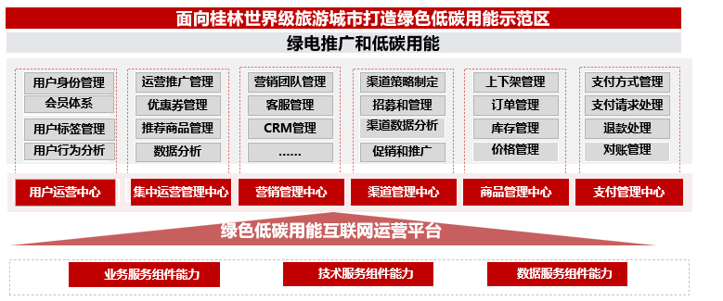

平台功能模块
- 核心能力建设-用能赋能场景应用

在强调能源低碳转型和社会可持续发展的背景下，主要通过采用清洁能源和节能技术等，实施低碳能源供应和节能减排管理。

绿色低碳政策宣传：
- 绿色低碳示范项目申请信息引导：涵盖绿色低碳示范项目的申报指南、标准、流程相关信息；
- 绿色低碳用能推广宣传规划：包括绿色低碳用能优势、能源转型的必要性、成功案例和先进技术等方面宣传；
- 绿色金融产业政策宣传：为绿色金融发展提供法律依据和政策支持，包括绿色金融监管要求、绿色产业准入条件、绿色债券政策等。

企业能效报告输出 ：

通过“用户注册-上报资料-计算碳排放+能效-产生等级-形成企业能效报告”。

低碳用能数据分析：

包括低碳用能指数、能效对标分析、低碳用能市场分析及预测（能演配比分析、需求侧响应分析、重点行业客户生产状况和能效分析、重点区域客户生产状况和能效分析）、低碳用能决策辅助分析（全景低碳用能分布地图、重点客户用能符合分析、用能负荷预警、用能供需紧张预警）、运行管理分析等。

- 核心能力建设-互联网运营中台

构建绿色低碳用能生态合作机制，提供统一对外合作能力。进一步构建完善独立的生态合作平台，实现产品或权益对外招募合作的独立运营，并通过统一的生态合作平台面向合作伙伴输出产品及权益的申报合作、线上统一对接、灵活运营等相关能力。具备合作生态招募申报、申报进程查看、合作产品或权益清单管理、素材管理、合约管理、生态合作方考核管理等统一合作的基本功能。

搭建绿色低碳用能数字化运营平台，做深运营端到端支撑。实现从产品上下架管理、产品配置管理、运营数据支撑、业务风险控制、运营考核管理等全流程更智能化的平台化能力支撑。
- 用户运营中心
用户运营中心主要负责管理用户信息、用户行为和用户体验等方面。以下是用户运营中心主要的功能点：
用户信息管理：管理用户信息，如用户名、密码、个人资料、收货地址等。
用户注册和登录：用户注册和登录平台。用户需要提供有效的邮箱或手机号码，并设置安全的密码来保护账户安全。在登录时，用户需要提供正确的用户名和密码来进行身份验证。
用户行为分析：管理员分析用户的行为数据，如浏览记录、购买记录、搜索记录等。管理员可以根据这些数据来优化电商平台的用户体验和推荐算法。
用户评价和反馈：用户对商品和服务进行评价和反馈。用户可以在商品详情页上撰写评论和评分，并提供对电商平台的建议和反馈。
用户身份验证：管理员进行用户身份验证。如果用户的身份存在疑问或存在欺诈嫌疑，管理员需要对用户进行身份验证，以保证交易的安全性和可靠性。
用户信用评级：该功能点允许管理员对用户进行信用评级。管理员可以根据用户的历史行为和信用记录来对用户进行评级，以避免欺诈行为和恶意行为。
会员体系：通过为用户提供不同级别的会员服务，来提高用户忠诚度和购买意愿，主要包含会员等级设置、会员特权设置、会员积分管理、会员活动管理、会员数据分析
- 集中运营管理中心
主要负责运营管理和推广活动。以下是集中运营管理中心主要的功能点：
促销活动管理：该功能点允许管理员管理促销活动，如满减、折扣、赠品等。管理员可以设定促销活动的时间、参与条件、折扣比例、赠品类型等，以吸引用户购买商品。
优惠券管理：该功能点允许管理员管理优惠券。管理员可以创建、编辑和删除优惠券，并设定优惠券的面额、使用条件和有效期等。用户可以在结算时使用优惠券，享受相应的折扣。
推荐商品管理：该功能点允许管理员管理推荐商品。管理员可以根据用户的历史购买记录、浏览记录等信息，推荐相关的商品，以提高用户购买的转化率。
数据分析和报表：该功能点允许管理员分析和报告电商平台的运营数据，如用户访问量、销售额、转化率、活动效果等。管理员可以根据这些数据来优化电商平台的运营策略和促销活动。
运营推广管理：该功能点允许管理员管理平台的推广渠道和广告投放。管理员需要根据不同的推广渠道设定不同的广告投放策略，以吸引更多的用户访问平台。
- 营销管理中心
营销团队管理：管理员需要管理营销团队，包括制定团队目标、分配任务、培训和激励等。管理员需要建立营销团队的档案，定期进行团队绩效评估和优化。
客服管理：提供业务在线咨询、客户申诉处理
CRM管理：用于管理及记录业务拓展台帐，实现商机全流程管理（如下图所示），同时为管理人员的合作进度、决策、复盘提供依据，为营销人员管理客户关系、拓展订单成交提供依据。
- 渠道管理中心
主要负责管理电商平台的销售渠道，以确保商品能够通过多种渠道销售，从而提高销售额和市场份额。
渠道策略制定：制定渠道策略，选择合适的销售渠道，如平台、线下、社交媒体、代理商等，并根据不同的渠道特点，制定相应的销售策略和推广方案。
渠道招募和管理：支持多级别合作渠道管理、招募和管理各种销售渠道的合作伙伴，如代理商、分销商等。管理员需要建立合作伙伴的档案，制定合作协议和合作政策，定期进行绩效评估和优化。
渠道销售数据分析：对不同渠道的销售数据进行分析和挖掘，以了解销售趋势和用户需求，从而优化渠道策略和销售策略。
渠道促销和推广：针对不同的销售渠道和用户需求，制定不同的促销和推广方案，如打折促销、优惠券发放、社交媒体推广等。通过促销和推广，可以提高商品知名度和销售额。
- 商品管理中心
商品管理中心是电商平台的核心组件之一，主要负责管理商品目录、价格、描述、图片、订单等信息
商品上下架管理：将商品或服务按最小化数据基础进行拆分，组建商品或服务的属性标签池，按最小单位组建商品及将商品配置成销售品，根据营销策略将销售品封装成产品，并对商品或服务进行多层级分类，进行商品数量录入，进行产品上下架、入库申请，审核及出库管理。
库存管理：该功能点允许管理员管理商品库存。管理员需要跟踪商品的入库和出库，并确保库存水平充足。如果某个商品的库存不足，商品管理子系统需要自动下架该商品，并通知管理员进行补货。
价格管理：该功能点允许管理员管理商品价格。管理员可以根据商品的销售情况和市场竞争情况来动态调整商品的价格，以保持竞争力。
评论管理：该功能点允许管理员管理商品评论。管理员需要审核和回复用户的评论，并根据需要屏蔽不良评论。
产品订单管理：用于管理用能产品订购产生的订单，包括订单订购详情，订单状态管理，以及分类管理和配置管理，实现订单状态及时监控，异常订单及时提醒处理等。
- 支付管理中心
支付处理子中心需要与多个支付提供商集成，以支持不同的支付方式，如信用卡、支付宝、微信支付等。支付处理子系统还需要保证支付的安全性和可靠性。
支付方式管理：该功能点允许管理员管理支持的支付方式，如信用卡、支付宝、微信支付、银联等。管理员可以添加、编辑或删除支付方式，并设置支付方式的手续费和结算周期等参数。
支付请求处理：该功能点允许支付处理子系统接收用户的支付请求，并对其进行验证和处理。如果支付请求通过验证，支付处理子系统会将支付金额从用户的账户中扣除，并将资金转移至商户的账户中。
支付状态跟踪：该功能点允许用户和商户跟踪支付的状态。支付处理子系统需要向用户和商户提供实时的支付状态信息，以便他们能够及时了解支付的进度。
退款处理：该功能点允许用户和商户发起退款请求。支付处理子系统需要对退款请求进行验证和处理，并将退款金额返还给用户的账户中。
对账管理：该功能点允许管理员管理支付对账单。管理员需要对账单进行审核和确认，并确保支付处理子系统和第三方支付机构之间的账目一致。
安全性管理：支付处理子系统需要实现多种安全措施来保护用户的支付信息不受攻击和泄漏。这包括数据加密、身份验证、防范欺诈和反洗钱等措施。
- 核心能力建设-基础能力支撑底座

围绕绿色低碳用能特色业务场景，积极运用大数据、物联网、区块链、人工智能等先进数字技术夯实三、基础能力支撑底座，开展业务服务组件、技术服务组件、数据服务组件等试点建设，提供企业能够快速、低成本创新的能力。

业务服务组件能力构建：通过业务领域之间的链接和协同，持续提升业务创新效率，确保关键业务链路的稳定高效和经济性，除根据用能赋能场景应用定制开发业务服务组件外，可视业务情况复用电网公司统一业务服务共享组件，如合同类服务组件、用户类服务组件、企业电子归档类服务组件。

技术服务组件能力构建：根据绿色低碳用能特色业务要求，构建统一认证服务组件、地图服务组件、人工智能服务组件、移动应用服务组件，支撑业务职能化应用快速构建。

数据服务组件能力构建：构建统一的绿色低碳用能数据基座，完成电网营销计量等相关业务数据接入以及政府绿色低碳用能相关数据接入工作，实现数据深度挖掘、企业能效数据监测分析、业务管理横向、纵向分析，核心业务数据分析、可视化展示等应用，创新电网数据开发利用机制，推进低碳用能数据与社会数据融合应用，优化数据要素配置，充分发挥数据资源对协同服务、协同治理的赋能作用。

资源投入匡算

投资及收益预估

项目收益预估（一年）
收费项 | 分成比例 | 收益预估
平台功能服务收益 | 100% | 预计按5000元/年收费，购买企业1000家，收益预估500w
平台供需撮合服务收益 | 15-30% | 预测100家企业采购相关服务，平均成交价50w，收益预估1500w
聚焦行业需求定制解决方案 | 30% | 预测20家企业采购定制方案，平均成交价100w，预估收益600w
绿色金融服务费 | 0.2%-10% | 预测绿色金融贷款10亿规模，服务费收益200w；绿色债券+保险5000w，预估收益300w；小计500w
广告服务收益 | 100% | 预计10家合作伙伴采购，按1w收益，预估收益10w
合计 |  | 3110w

项目投资预估（一年）
投资单位：广西电网
- 绿色低碳用能运营平台建设
搭建运营平台汇聚生态圈用户，为政府、公共服务、旅游业、发电企业、用电企业、电力交易中心、方案提供商，提供前端服务及管理平台。综合管理平台使用主体为政府各单位、电网；数字电网平台使用主体为供电局、绿电中心；企业平台使用主体为发电企业、用电企业、服务商。个人平台使用主体为个人用户，载体为小程序。主要架构如下：
- 应用层：PC端门户及小程序
- 中台层：包含但不限于云计算、大数据、人工智能、工业物联网、数字孪生等能力
- 功能层：包括但不限于能源生产、能源交易、能源消费、能源服务、能源输配
- 用户层：各细分行业（包括但不限于交通运输、工业生产、旅游、金融业等），第三方机构（碳普惠、环保组织等）
备注：费用预估仅为参考，实际费用因具体项目的规模、复杂度、定制程度、第三方认证能力（如碳普惠）等因素决定，费用预估平台建设700w～800w/年。
- 绿色低碳用能生态圈运营团队
岗位 | 人数 | 具体工作内容 | 预算
项目经理 | 1 | 项目规划、统筹、对接需求、分工 | 25w/年
经营分析 | 2 | 负责平台及行业的经营分析，并制定运营策略、推广策略 | 20w/年，小计40w
推广专员 | 4 | 资源拓展、企业拓展、个客拓展、kol拓展 | 15w/年，小计60w
用户运营 | 4 | 日常运营、内容推文、用户体系策划 | 12w/年，小计48w
活动策划 | 2 | 用户体系策划、活动策划及上线、效果跟进 | 14w/年，小计28w
UI设计 | 1 | 平台推广相关素材设计、物料设计等 | 14w/年
活动开发 | 1 | 定期开发活动 | 20w/年
线下活动执行 | 10 | 预计执行10场沙龙\论坛\培训活动，含策划、场地、执行团队、名人邀请、讲师、主持、奖品、外部传播等 | 30w/场，小计300w
地推兼职 | 若干 | 组织大学生在景区、小区等地方摆摊推广绿效码，覆盖1000个小区 | 150元/人天，预计投入6000天，小计90w
合计 |  |  | 625w
备注：实际费用因具体项目的规模、定制程度决定。

总结
当前，全球能源模式正在加速变革，我国处在传统用能转向绿色低碳用能的关键时期，供需多极化格局越来越清晰，市场主体呈现多元化趋势，企业传统粗放用能方式已不符合当今社会发展需求。
为了应对这一发展趋势，解决桂林低碳生态圈发展面临的问题，本文通过研究分析现有政策环境，学习借鉴当前绿色低碳用能相关理论与实践经验，并充分结合绿色用能市场现状及互联网平台经济发展成果，提出了桂林构建绿色低碳用能生态体系、平台搭建及市场化运营机制的解决方案，通过建设互联网运营平台，高效整合上-中-下游生态资源，利用“可再生能源+数字技术”驱动传统行业实现变更和数字化转型，推动生产、管理、运营精细化，实现节能降碳，提升传统企业经营效率。最终达成共同推动桂林绿色低碳用能转型、助力桂林市2030年完成碳达峰、打造世界级旅游城市、促进桂林经济高质量和可持续发展的目标。通过构建桂林绿色低碳用能生态运营，主要带来以下经济及社会效益：
1、助力能源转型战略目标实现：有助于桂林实现能源转型和碳减排的国家总体目标，市政府通过引导政策和规划，推动清洁能源的开发和利用，降低对传统化石能源的依赖，实现能源供应的多元化和安全性。
2、实现环境保护和可持续发展：帮助政府降低碳排放和其他污染物的排放，改善空气质量，保护生态环境和系统，同时助力桂林成为世界级旅游城市，对旅游行业可持续发展具有重大意义。
3、促进经济增长及产业转型：促进清洁能源产业发展、高能耗产业转型、绿色低碳科技创新等市场增量；市政府通过出台支持政策和提供相关资源，鼓励企业和研究机构在清洁能源技术、能源管理和节能减排等领域进行创新，推动绿色经济的发展，提升经济增长潜力。
4、提升就业机会和社会发展：绿色低碳用能生态圈将构建一个新的商业生态，同时可以创造大量的就业机会，并为经济发展带来良性循环。政府部门可通过培训和教育计划，帮助从业者学习产业技能和行业知识，提高就业率，促进社会发展和改善人民生活质量。
5、加强国际形象和提升国际合作机会：通过绿色低碳用能生态圈改善环境，提升的国际形象，并为国际合作提供契机。政府可通过与其他国家和国际组织分享经验和合作，促进清洁能源技术的交流和合作，推动全球能源治理和碳减排的国际合作。

